МИНИСТЕРСТВО НАУКИ И ВЫСШЕГО ОБРАЗОВАНИЯ РОССИЙСКОЙ ФЕДЕРАЦИИ

ПОЛИТЕХНИЧЕСКИЙ ИНСТИТУТ (ФИЛИАЛ)

ФЕДЕРАЛЬНОГО ГОСУДАРСТВЕННОГО БЮДЖЕТНОГО ОБРАЗОВАТЕЛЬНОГО УЧРЕЖДЕНИЯ ВЫСШЕГО ОБРАЗОВАНИЯ

«ДОНСКОЙ ГОСУДАРСТВЕННЫЙ ТЕХНИЧЕСКИЙ УНИВЕРСИТЕТ»

В Г. ТАГАНРОГЕ РОСТОВСКОЙ ОБЛАСТИ

ПИ (филиал) ДГТУ в г. Таганроге

УТВЕРЖДАЮ
Директор
________________ А.К. Исаев
«___»________________2019 г
Рег. № ____________

УЧЕБНО-МЕТОДИЧЕСКОЕ ПОСОБИЕ
к практическим занятиям
По дисциплине: ОП.08 Основы проектирования баз данных
По специальности: 09.02.07 «Информационные системы и программирование»

Таганрог
2020
Лист согласования
Учебно-методическое пособие по учебной дисциплины Основы проектирования баз данных разработана на основе Федерального государственного образовательного стандарта (далее – ФГОС) для специальности среднего профессионального образования (далее – СПО) 09.02.07 «Информационные системы и программирование».

Разработчик(и):

Преподаватель Т.М. Марданова

Методические указания рассмотрены и одобрены на заседании цикловой методической комиссии специальности 09.02.05Прикладная информатика (по отраслям)

Протокол № 7 от «04» февраля 2020г

Председатель цикловой методической комиссии О.В. Андриян

Рецензенты:

ЧОУ ВО «ТИУиЭ» начальник информационно-аналитического управления, к.т.н., доцент О.И. Овчаренко
АО «Красный гидропресс» зам. начальника отдела ИТ С.С. Пирожков

Согласовано:

Заведующий УМО
Т. В. Воловская

Введение

В учебно-методическом пособии к практикуму по курсу «Основы проектирования баз данных» изложены сведения, необходимые для успешного выполнения практических занятий по данному курсу. Описан процесс работы с инструментарием, применяемым на практических занятиях, представлен ряд типичных задач и подходы к их решению. Практические занятия посвящены углубленному знакомству обучающихся с осуществлением сбора, обработки и анализа информации для проектирования баз данных. Проектировать базу данных на основе анализа предметной области.
Цель настоящего пособия – помочь обучающимся при выполнении практических работ, выполняемых для закрепления знаний по теоретическим основам и получения практических навыков работы на компьютерах.
Обучающийся должен знать: основы теории баз данных; модели данных; особенности реляционной модели и проектирование баз данных; изобразительные средства, используемые в ER- моделировании; основы реляционной алгебры; принципы проектирования баз данных; обеспечение непротиворечивости и целостности данных; средства проектирования структур баз данных; язык запросов SQL.
Обучающийся должен уметь: проектировать реляционную базу данных; использовать язык запросов для программного извлечения сведений из баз данных.
Данное учебно-методическое пособие предназначено для обучающихся 2 курса.

Правила выполнения практических занятий

Практические занятия выполняются каждым обучающимся самостоятельно в полном объеме и согласно содержанию методических указаний.
Перед выполнением обучающийся должен отчитаться перед преподавателем за выполнение предыдущего занятия (сдать отчет).
Обучающийся должен на уровне понимания и воспроизведения предварительно усвоить необходимую для выполнения практических занятий теоретическую и информацию.
Обучающийся, получивший положительную оценку и сдавший отчет по предыдущему практическому занятию, допускается к выполнению следующему занятию.
Обучающийся, пропустивший практическое занятие по уважительной либо неуважительной причине, закрывает задолженность в процессе выполнения последующих практических занятий.

Практическая работа №1.
Нормализация реляционной БД, освоение принципов проектирования БД. Преобразование реляционной БД в сущности и связи.
Цель работы: Изучить основные задачи и принципы концептуального моделирования баз данных. Получить навыки проектирования реляционных баз данных с использованием методики нормализации.
Форма отчета:
- Выполнить задания;
- Показать решенные задачи преподавателю;
- Ответить на вопросы преподавателя;

Время выполнения: 4 ч
Порядок выполнения работы:
1. Описание предметной области с выделением информационных объектов, их атрибутов, набора задач, реализуемых системой, и перечнем входных и выходных документов.
2.Построение схемы функциональных зависимостей с соответствующим описанием.
3. Формирование 1НФ и выделение первичного ключа
4. Нормализация БД до НФБК
Задания:
1. Сколько версий языка SQL было принято?
2. Используется ли в какой-либо СУБД язык SQL в том виде, как он описан в стандарте?
3. Что означает символ «*» в операторе SELECT?
4. Как организуется вывод данных с группированием по какому-либо полю (столбцу) таблицы?
5. Как подсчитать число строк таблицы?
6. Как задаются имена столбцов, если в запросе используются несколько таблиц?
7. Какие виды подзапросов вы знаете и каковы ограничения при их использовании?
8. Что может включать предикат в предложениях WHERE и HAVING?
9. В каком случае запрос, содержащий конструкцию … EXISTS (подзапрос), может не вывести никаких данных?
10. Как выполнить объединение таблиц?
11. Какие действия выполняет оператор DELETE без фразы WHERE?
12. Какими способами можно заполнить созданную таблицу данными?
13. Как организовать перерасчет значений каких-либо столбцов таблицы?
14. Напишите оператор создания таблицы Товары с указанием значений по умолчанию и условий проверки данных в некоторых полях.
15. Как задать составной первичный ключ при создании таблицы?
16. Для чего нужны представления?
17. Как определяются модифицируемые представления?
18. Что показывает фраза WITH CHECK OPTION при создании представлений?
19. Что понимается под привилегиями языка SQL и как они передаются?
20. Что такое транзакция в БД и как она задается?
21. В чем заключается проблема параллелизма?

Практическая работа №2.
Проектирование реляционной БД. Нормализация таблиц.
Задание ключей. Создание основных объектов БД.
Цель работы: спроектировать БД для выбранной предметной области согласно примеру, представленном в методическом указании. Провести нормализацию (до 3 нормальной формы).
Форма отчета:
- Выполнить задания;
- Показать решенные задачи преподавателю;
- Ответить на вопросы преподавателя;

Время выполнения: 4 ч

ЗАДАНИЕ:
1) Описать предметную область
2) Выделить ключевые объекты системы
3) Провести инфологическое проектирование
a. Составить и прокомментировать ER-диаграмму
b. Составить и прокомментировать уточненную ER-диаграмму (с атрибутами)
4) Провести логическое проектирование
5) Провести нормализацию (до 3 нормальной формы)
6) Описать ключевые ограничения
ХОД РАБОТЫ
1. Выбрать вариант задания
2. Провести инфологическое проектирование проанализировав предметную область согласно варианту задания. Разработать ER-диаграмму сущностей
3. Осуществить процесс логического проектирования, подробно расписав процесс преобразования ER-диаграммы в схему отношений. Учитывая знания, полученные по нормализации отношений.
4. Провести нормализацию схемы, полученной в результате выполнения лабораторной работы. В результате у Вас должны получиться схемы отношений, представленные в табличном виде (как в примере таблицы с 1.8 по 1.17).
5. Подготовить отчет о проделанной работе.
Практическая работа №3-4
Создание проекта БД. Создание БД. Редактирование и модификация таблиц. Редактирование, добавление и удаление записей в таблице. Применение логических условий к записям. Открытие, редактирование и пополнение табличного файла.
Создание ключевых полей. Задание индексов. Установление и удаление связей между таблицами. Проведение сортировки и фильтрации данных. Поиск данных по одному и нескольким полям. Поиск данных в таблице.

Цель: научится работать в программе, создавать таблицы, создавать условия в таблицах.
Форма отчета:
- Выполнить задания;
- Показать решенные задачи преподавателю;
- Ответить на вопросы преподавателя;

Время выполнения: 4 ч

Ход работы
- С помощью программы MS Access 2007 создайте базу данных «Приемная комиссия» в (Пуск – Все программы – Microsoft Office – Microsoft Access 2007) в вашей папке.
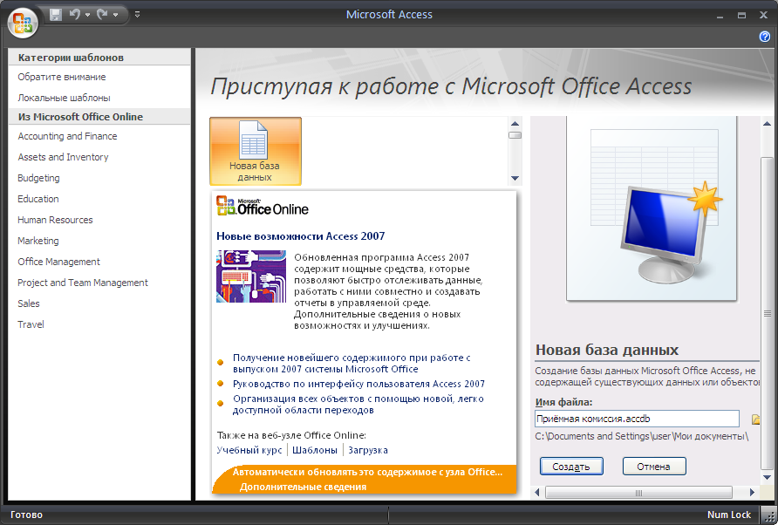
В программе MS Access 2007 очень удобно работать при создании баз данных. Помогает тот факт, что при наведении мыши на любую кнопку среды показывается ее назначение! При создании базы данных первая таблица создается автоматически. Когда создана новая таблица на главной панели появляется вкладка Работа с таблицами.
Для каждого объекта Microsoft Access существуют режимы работы.
Для перехода с одного режима работы на другой в Microsoft Access 2007 на вкладке Главнаяесть панель Представления – кнопка Вид
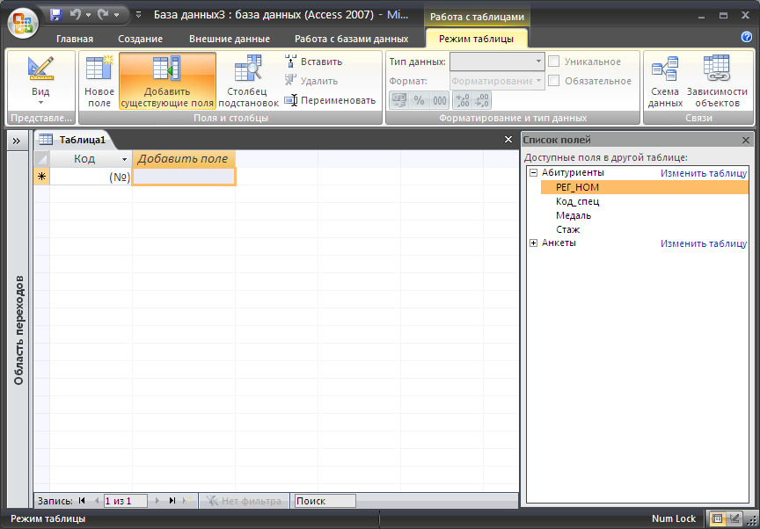
- Создайте с помощью режима конструктора 2 таблицы «Факультеты» и «Специальности».
- Чтобы «Таблицу 1» переименовать в таблицу «Факультеты» и перейти в режим конструкторанужно нажать кнопку Вид, программа попросит сохранить таблицу и ввести имя таблицы
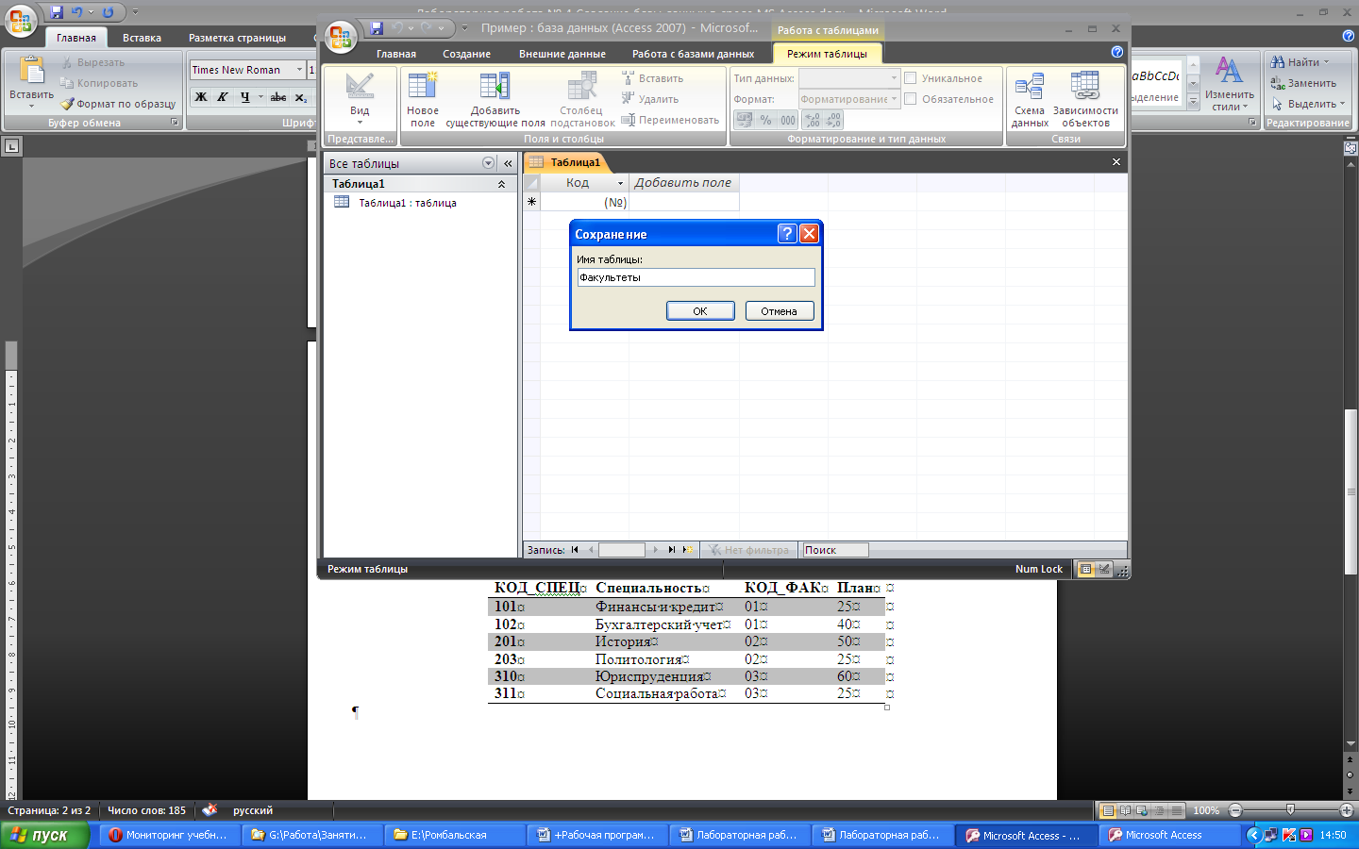
После нажатия кнопки ОК появится окно конструктора таблицы «Факультеты»:
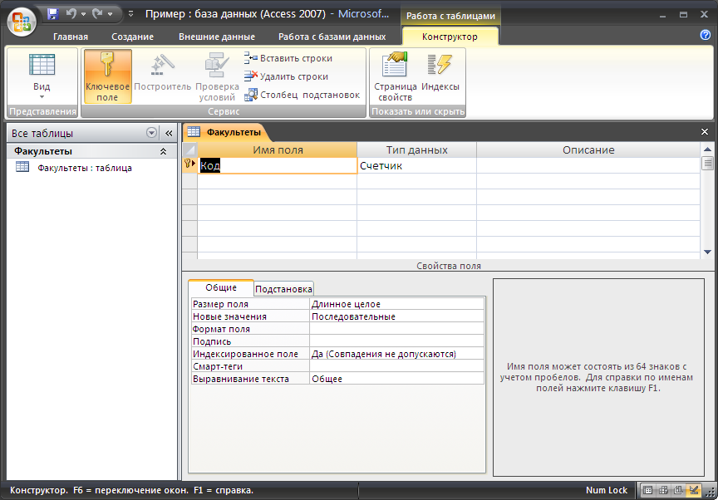
Для создания таблицы необходимо, как минимум, заполнить графы «Имя поля» и «Тип данных».
Графа «Описание» не является обязательной и предназначена для текста подсказки, который выводится в нижней строке экрана во время работы с таблицей.
Для того чтобы задать тип поля, надо щелкнуть в соответствующей ячейке в столбце «Тип данных». Это приведет к появлению символа списка справа в выбранной ячейке. Надо открыть его и выбрать нужный тип.
Заполните графы «Имя поля» и «Тип данных» следующим образом:
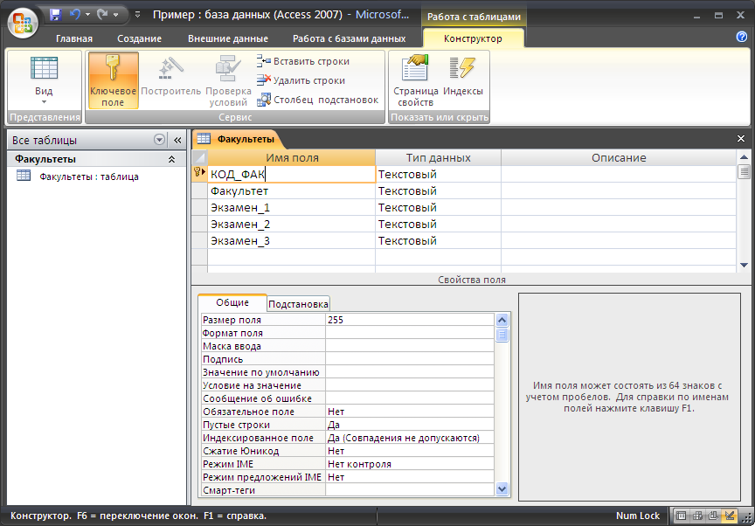
После этого вернитесь в режим таблицы (кнопка Вид), таблица «Факультеты» будет выглядеть так:
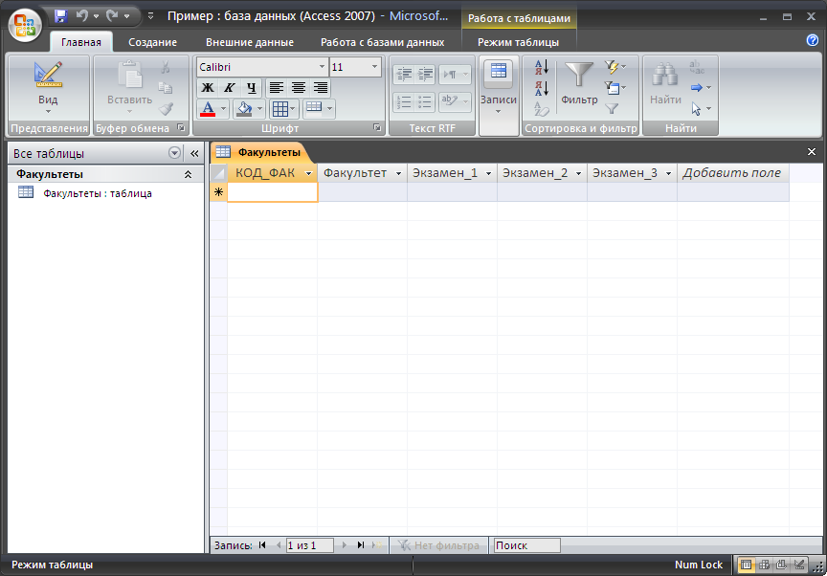
- Создайте таблицу «Специальности» (вкладка Создание - Таблица), проделав те же шаги что и при создании таблицы «Факультеты».
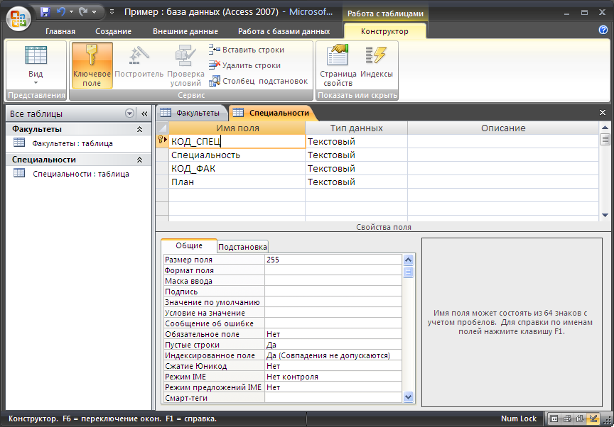
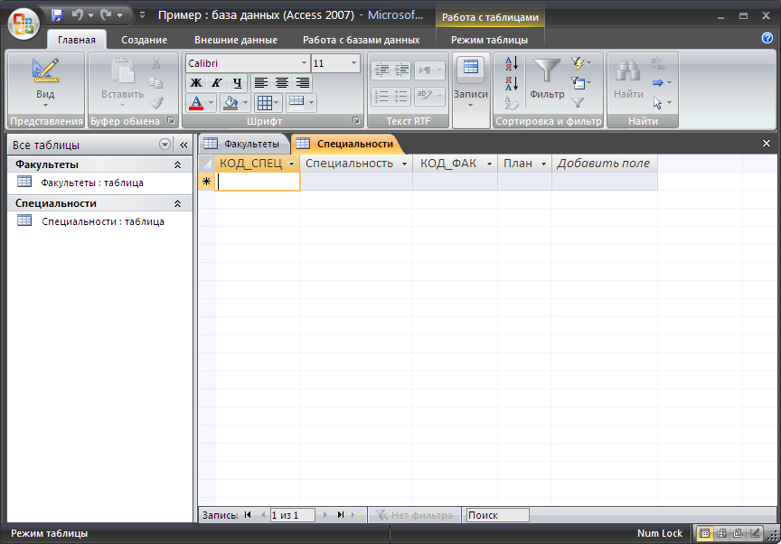
- Заполните таблицы следующим образом:
Таблица «Факультеты»:

Таблица «Специальности»:
После заполнения таблицы должны выглядеть так:
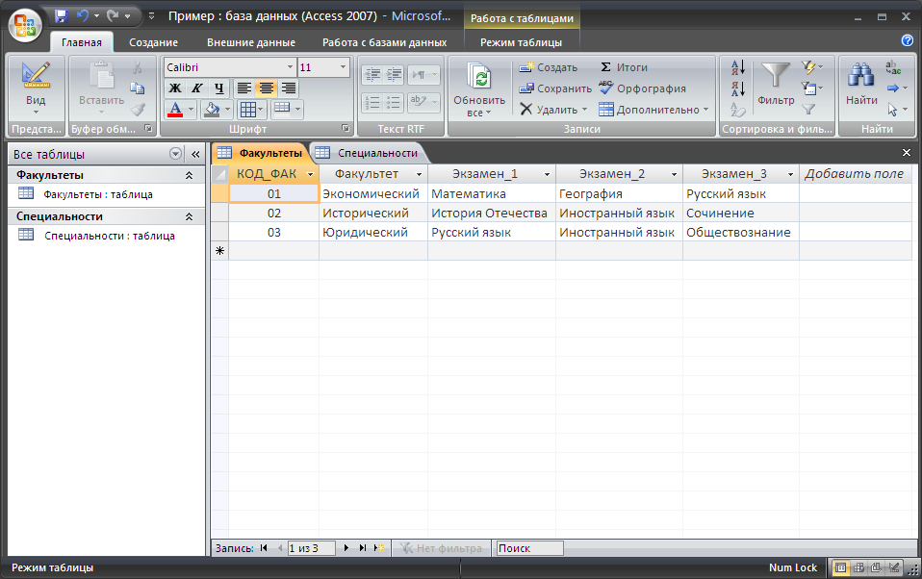
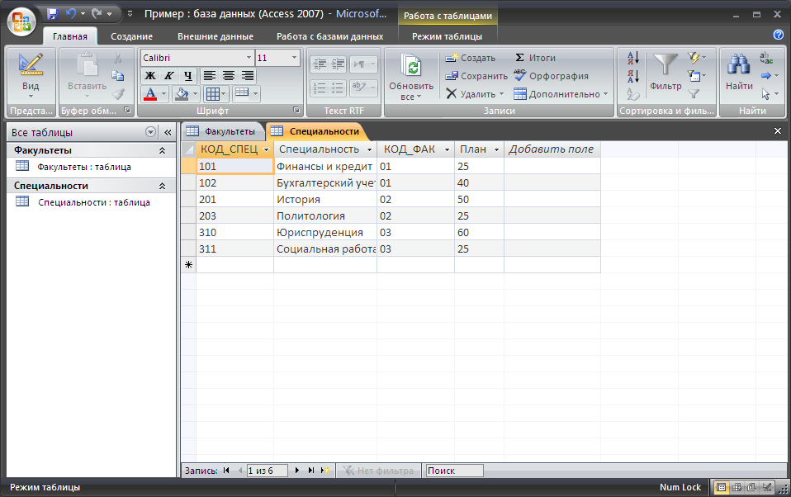
Последнее действие на подготовительном этапе – построение схемы.
- Создайте схему данных для таблиц «Факультеты» и «Специальность»
Для этого в режиме таблицы на вкладке Работа с таблицами нажмите кнопку Схема данных.
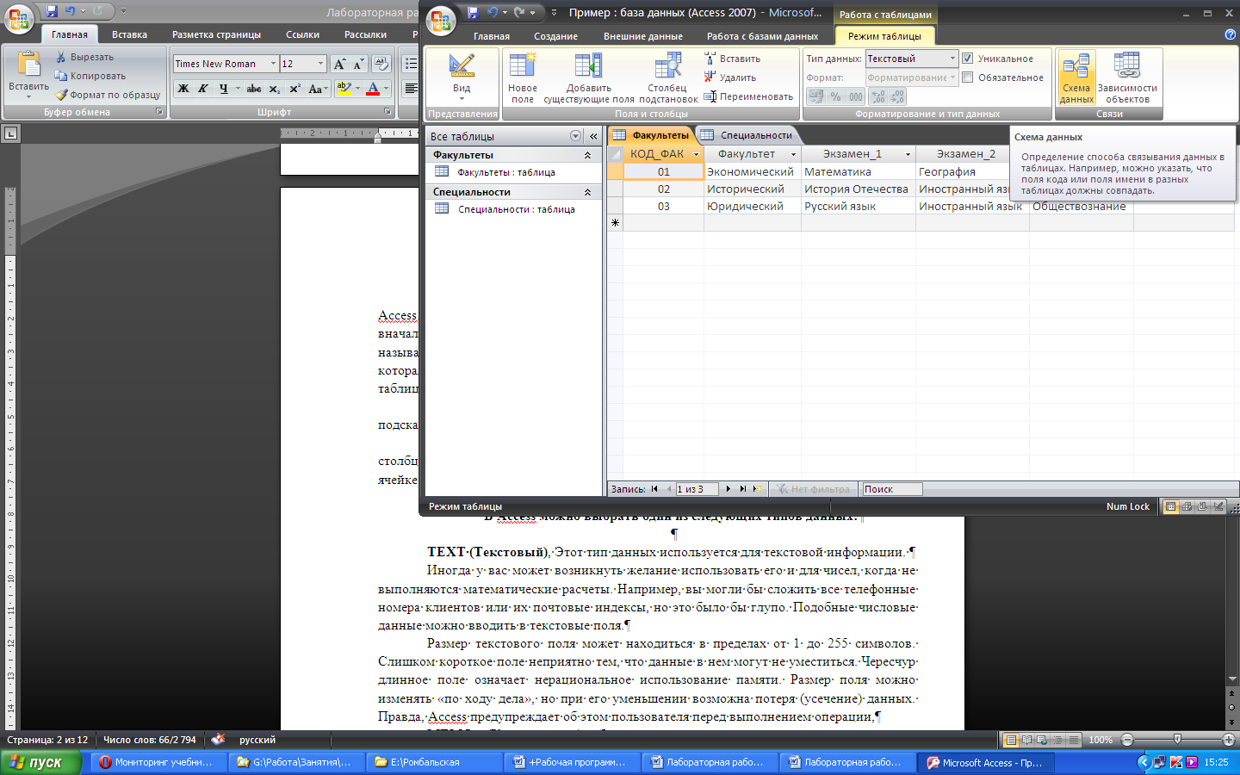
Появится окно:
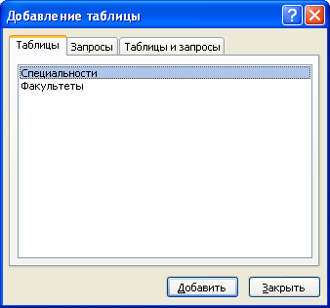
Нажатие на кнопку Добавить отобразит таблицы на схеме:
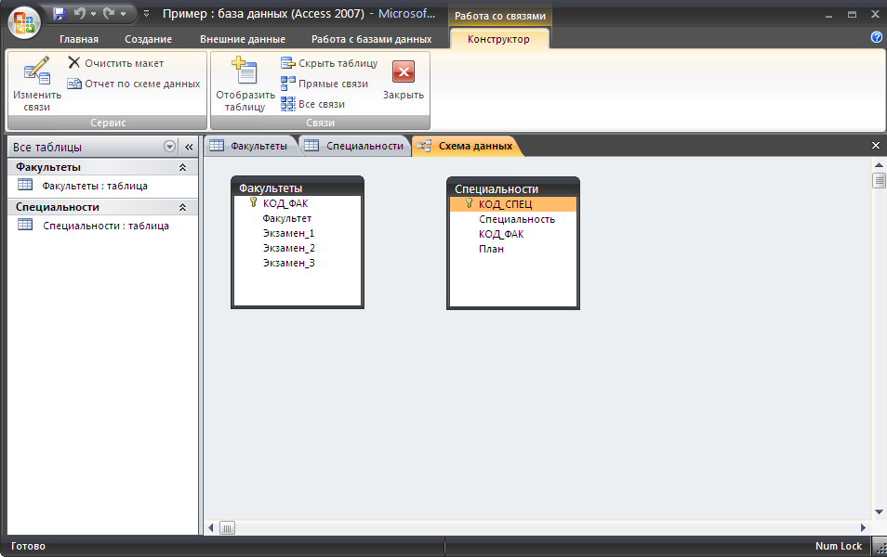

Для установки связи между двумя таблицами:
- Сохраните и закройте созданные таблицы.
- Выберете в таблице «Факультеты» поле КОД_ФАК, для которого хотите создать связь.
- Установив курсор мыши на этом поле, нажмите левую кнопку и переместите это поле в таблицу «Специальности» к полю КОД_ФАК.
- Появится окно
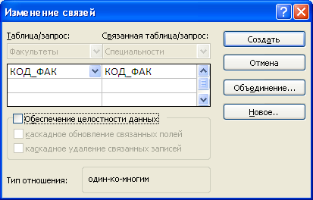
- Последовательно установите флажки «Обеспечить целостность данных», «Каскадное обновление связанных полей» и «Каскадное удаление связанных записей»
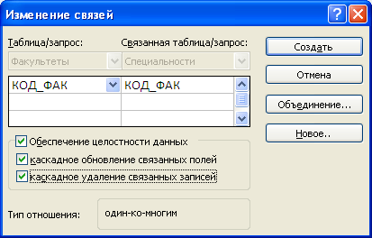
Тип связи «один ко многим» будет выбрана автоматически. Нажмите кнопку Создать. Схема должна выглядеть так:
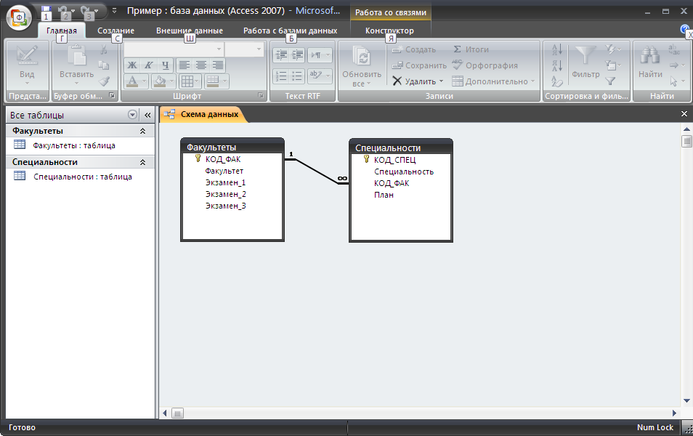

Часть 2
В тех случаях, когда пользователей не удовлетворяет представление данных в виде таблиц, они могут построить форму, которая позволит расположить данные на экране так, как это требуется. Кроме того, форма может использоваться для поиска данных. Если пользовательская задача требует документов определенного вида, то без форм обойтись практически невозможно. Форма позволяет вывести на экран больше данных, нежели таблица. Это достигается при помощи объектов, обеспечивающих "трехмерность" данных, например, раскрывающихся списков.
Т.о. формы используют для ввода, просмотра, редактирования, удаления данных; для создания интерфейса приложения; для поиска и выборки данных, удовлетворяющих определенным условиям, заданным пользователем.
Способы создания форм.
• Конструктор форм. Создание новой пустой формы в режиме конструктора.
• Мастер форм. Создание формы с расширенными инструментами.
• Пустая форма. Создание формы для ввода данных по одной записи за раз.
• Разделенная форма. В верхней части отображается таблица, а в нижней – форма для ввода данных в запись, выделенную в таблице.
• Несколько элементов. Создание формы, в которой отображается сразу несколько записей.
• Режим таблицы. Она выводит поля в виде строк и столбцов, подобно таблицам.
• Сводная диаграмма. Этот вид форм включает графические представления. Для ее создания нужно выбрать таблицу, содержащую числовые значения, которые можно представить в графическом виде.
• Сводная таблица.
Ход работы
- Сформируйте в информационной системе еще 2 таблицы: «Анкеты» и «Абитуриенты» (см. часть 1)
Вид таблицы «Анкеты»:
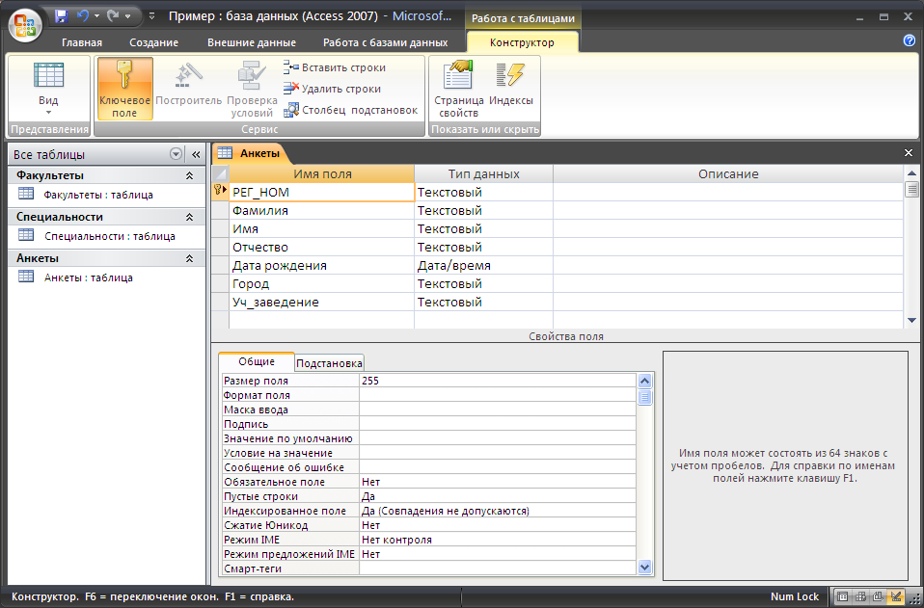
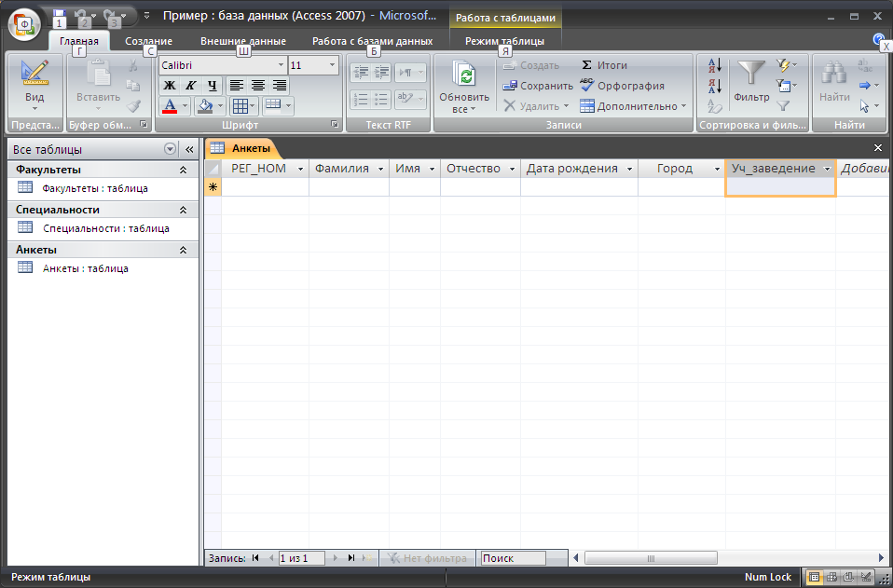
Вид таблицы «Абитуриенты»:
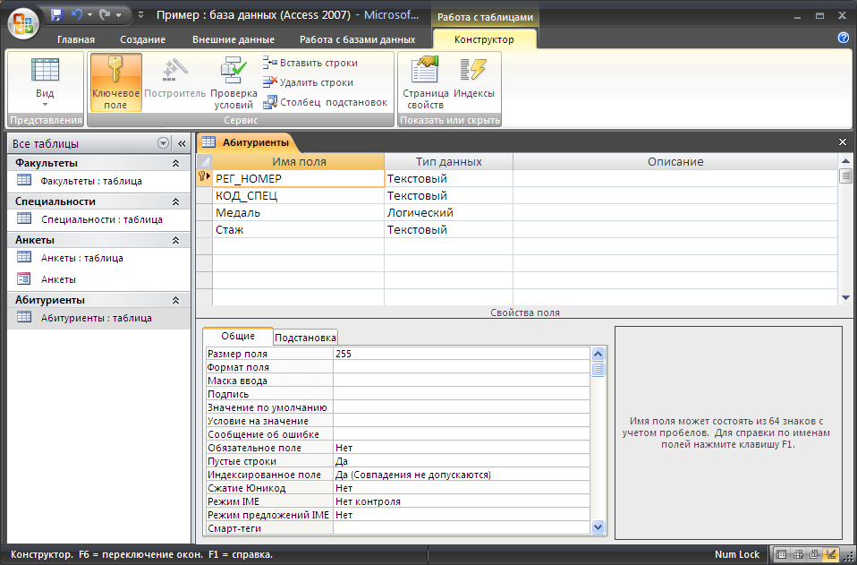
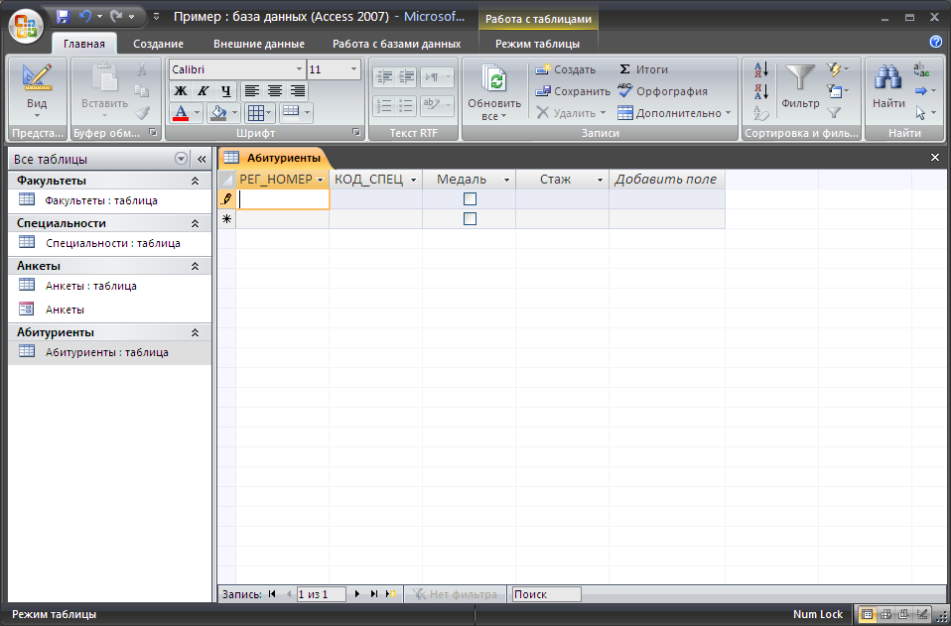
- Описав с помощью конструктора таблицы «Анкеты» и «Абитуриенты», нужно ввести в них данные.
Таблицы содержат такое количество полей, которые в заполненном виде не помещаются на экране. Поэтому в данном случае для заполнения таблиц удобно использовать форму.
Алгоритм создания формы следующий:
- Перейдите на вкладку Создание и выберите на панели Формы кнопку Другие формы – Мастер форм
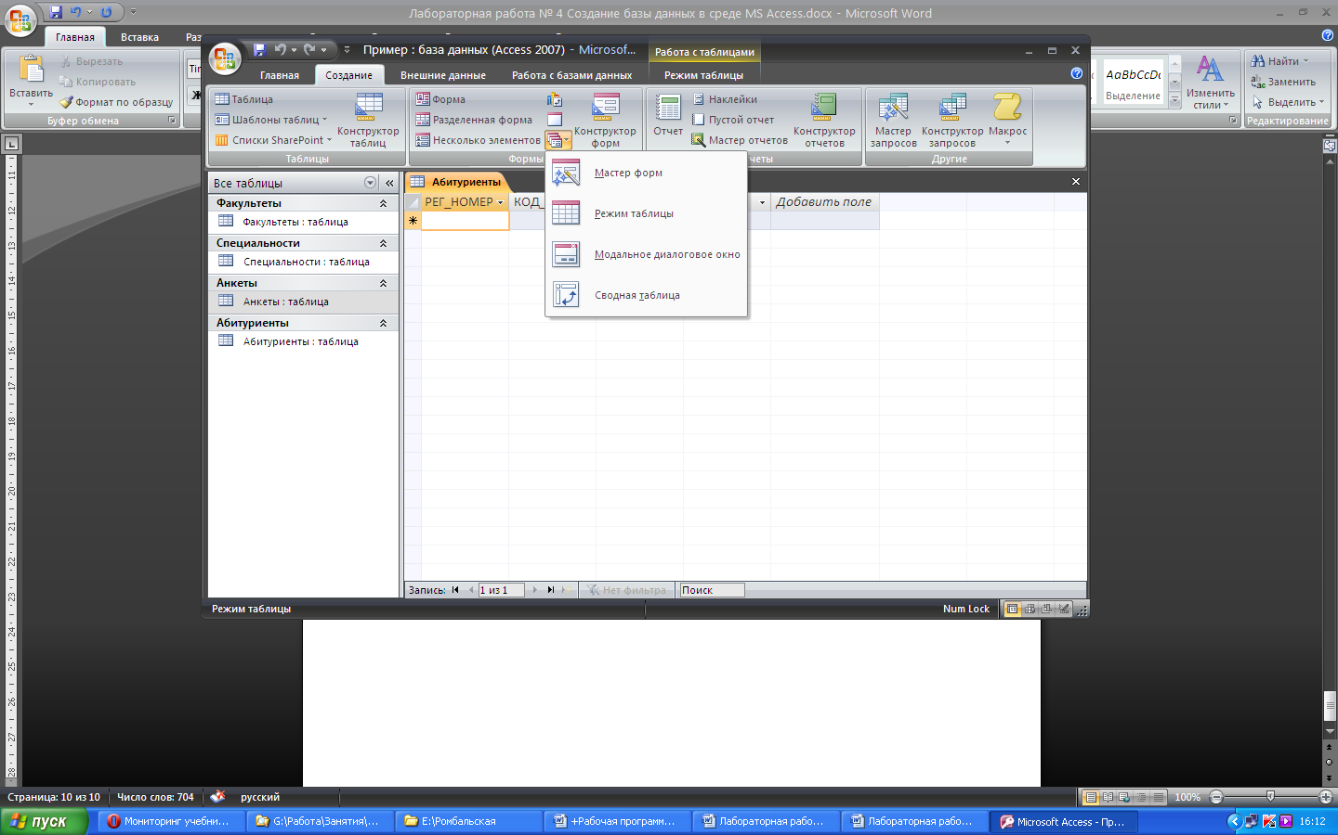
- В появившемся окне в раскрывающемся списке Таблицы и запросы выберите таблицу «Анкеты» и все Доступные поля этой таблицы переместите в Выбранные поля, чтоб окно выглядело так:
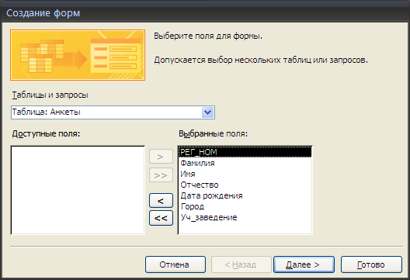
Нажмите кнопку Далее
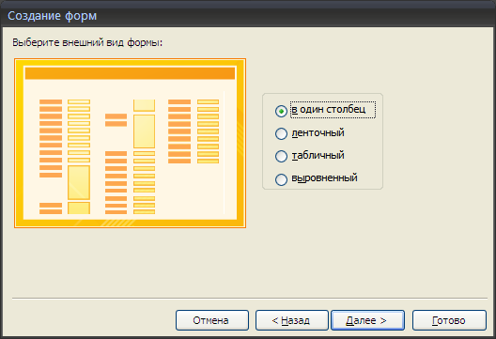
Внешний вид В один столбец – Далее
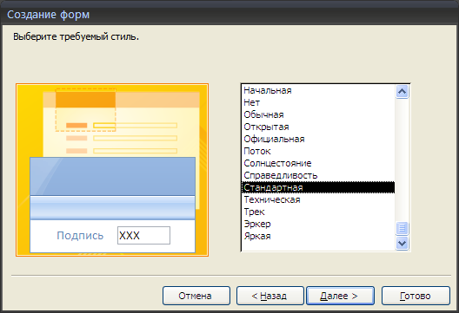
Далее выберите стиль Стандартная - Далее
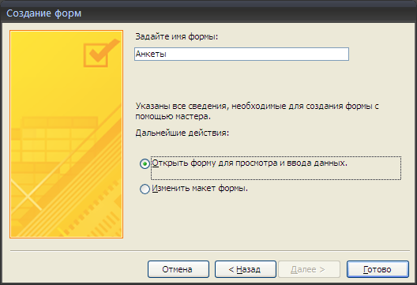
Открыть форму для просмотра и ввода данных – Готово:
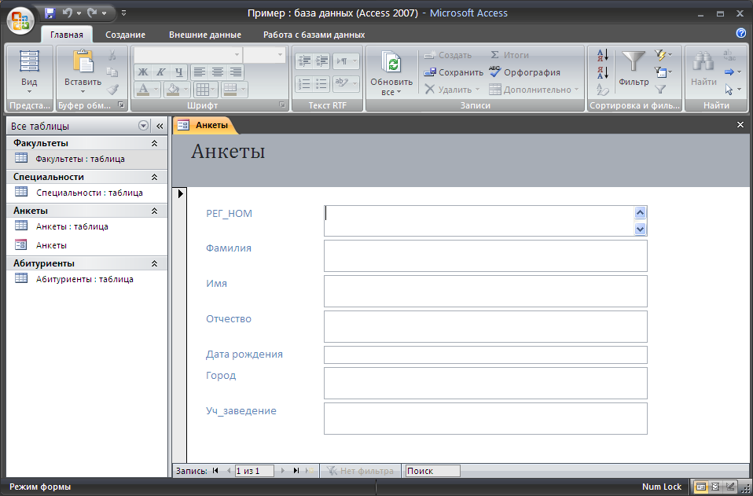
- Теперь через данную форму можно последовательно вводить записи в таблицу «Анкеты».
Для перехода по записям после создания первой до последней используйте кнопки перехода по записям:

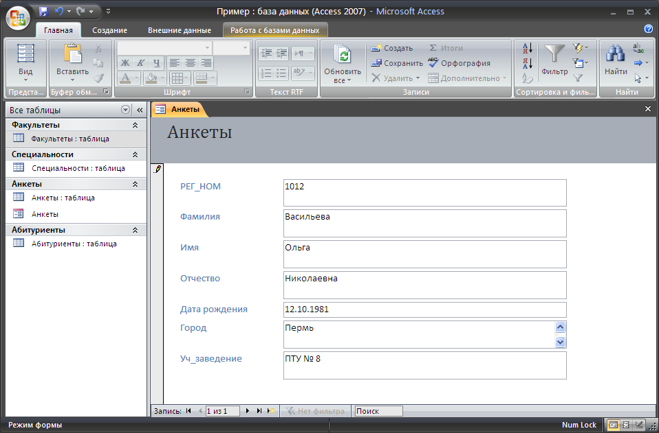

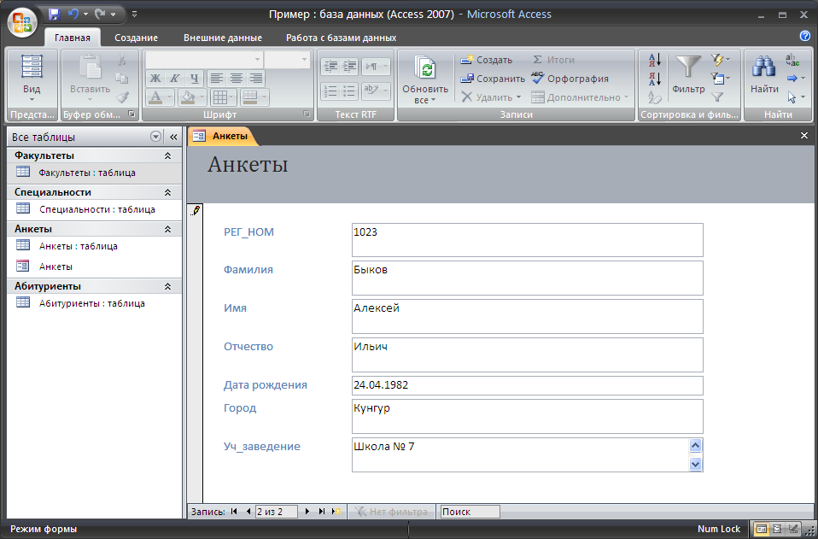
С помощью формы заполните таблицу «Анкеты» следующим образом:

РЕГ_НОМ | Фамилия | Имя | Отчество | Дата рождения | Город | Уч_заведение
1012 | Васильева | Ольга | Николавевна | 12.10.2004 | Пермь | ПТУ № 8
1023 | Быков | Алексей | Ильич | 24.04.2005 | Кунгур | Школа № 7
1119 | Круг | Борис | Моисеевич | 18.09.2005 | Пермь | Школа № 102
1120 | Листьев | Дмитрий | Владимирович | 01.12.2004 | Березники | Школа № 5
2010 | Елькин | Виктор | Алексеевич | 20.07.2005 | Лысьва | ПТУ № 1
2015 | Мухин | Олег | Иванович | 25.03.2001 | Пермь | Школа № 77
2054 | Григорьева | Наталья | Дмитриевна | 14.02.2003 | Березники | Школа № 3
2132 | Зубова | Ирина | Афанасьевна | 22.11.2004 | Пермь | Школа № 96
3005 | Анохин | Сергей | Петрович | 30.03.2005 | Пермь | Школа № 12
3034 | Жакин | Николай | Якимович | 19.10.2004 | Пермь | Школа № 12
3067 | Дикий | Илья | Борисович | 28.12.1987 | Березники | Школа № 3
3118 | Ильин | Петр | Викторович | 14.07.2003 | Кунгур | ПТУ № 8
Повторите алгоритм создания и заполнения формы для таблицы «Абитуриенты», заполнив следующим образом:
Присоедините на схеме данных таблицы «Анкеты» и «Абитуриенты» (для добавления новых таблиц в схему данных воспользуйтесь кнопкой Отобразить таблицу) к таблицам «Факультеты» и «Специальности» так, чтобы схема выглядела следующим образом:
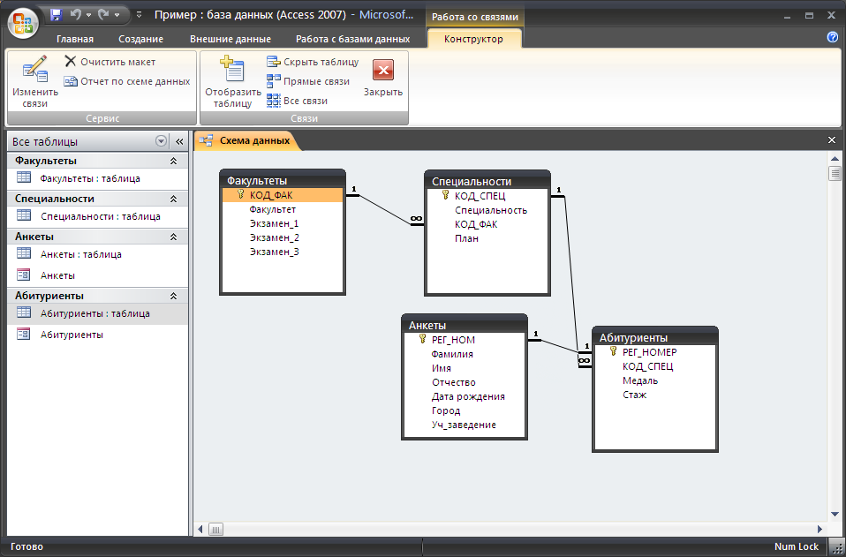

После окончания приема документов можно подготовить таблицу для будущего подведения итогов приема. Создайте ее с помощью конструктора, структура таблицы такая:
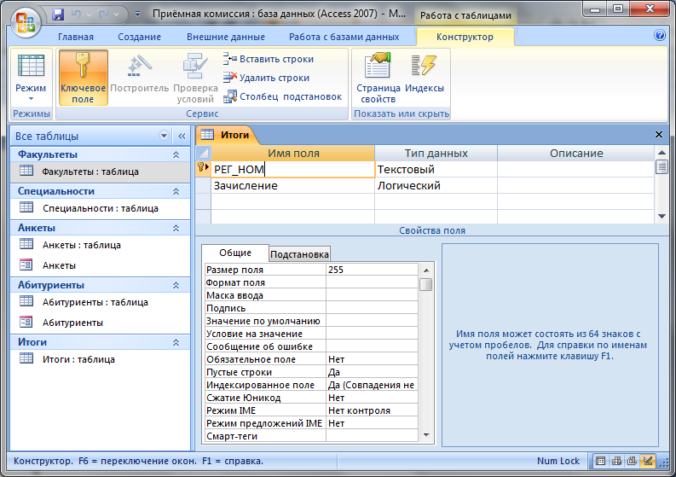
Заполните таблицу:
Осталось подключить эту таблицу к схеме через поле РЕГ_НОМ:
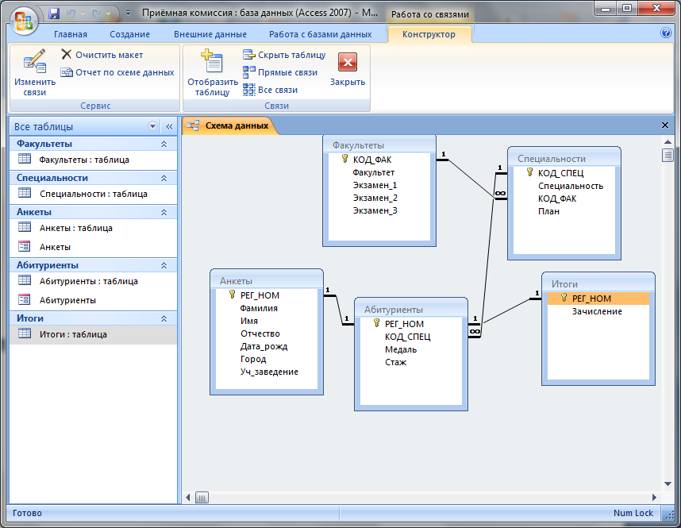
Часть 3
Запрос (query) – это средство выбора необходимой информации из базы данных. Вопрос, сформированный по отношению к базе данных, и есть запрос. Применяются два типа запросов: по образцу (QBE – Query by example) и структурированный язык запросов (SQL – Structured Query Language).
QBE - запрос по образцу – средство для отыскания необходимой информации в базе данных. Он формируется не на специальном языке, а путем заполнения бланка запроса в окне Конструктора запросов.
SQL – запросы – это запросы, которые составляются (программистами) из последовательности SQL – инструкций. Эти инструкции задают, что надо сделать с входным набором данных для генерации выходного набора. Все запросы Access строит на основе SQL – запросов, чтобы посмотреть их, необходимо в активном окне проектирования запроса выполнить команду Вид/SQL.
Ход работы
После того как созданы некоторые таблицы базы данных приёмной комиссии, к ней можно обращаться с любыми запросами, которые могут возникнуть в период приёма документов.Сформулируйте несколько таких запросов.
Чтобы сформулировать запрос необходимо перейти на вкладку Создание и на панели Другие выбрать Мастер запросов.
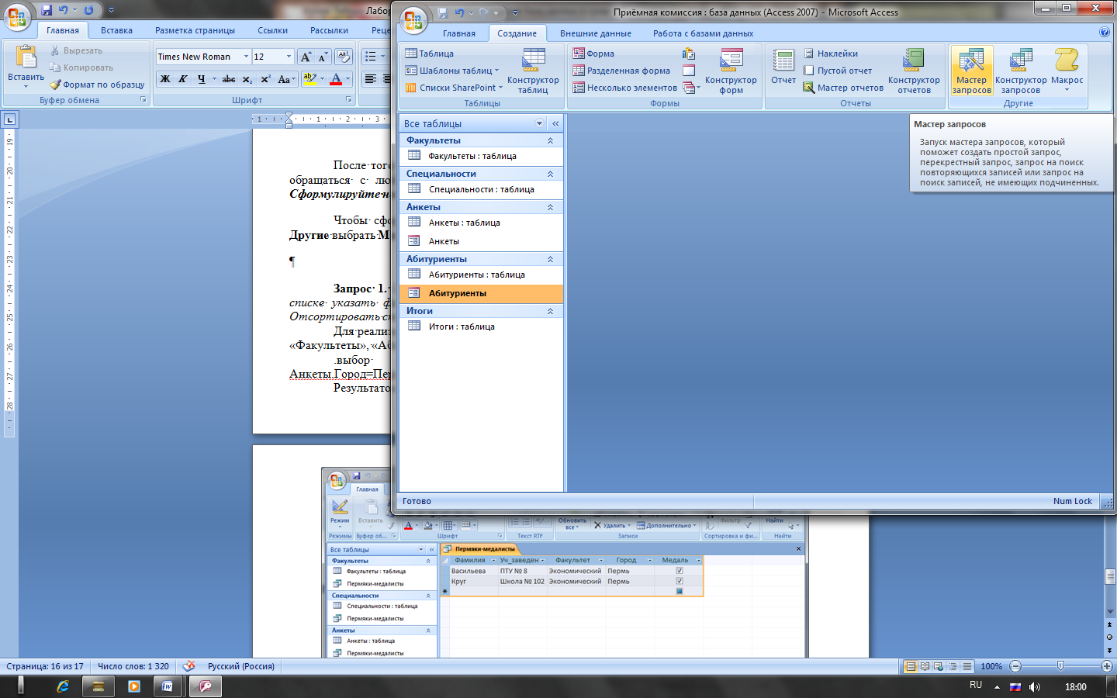
- Запрос 1. Получить список всех абитуриентов, живущих в Перми и имеющих медали. В списке указать фамилии, номера школ и факультеты, на которые поступают абитуриенты. Отсортировать список в алфавитном порядке по фамилиям.
Для реализации данного запроса информация должна извлекаться из трех таблиц: «Анкеты», «Факультеты», «Абитуриенты». На гипотетическом языке команда будет выглядеть так:
.выбор Анкеты.Фамилия, Анкеты.Уч_заведение, Факультеты.Факультет для Анкеты.Город=Пермь и Абитуриенты.Медаль=Да сортировать Анкеты.Фамилия по возрастанию
- Запустите Мастер запросов. В первом окне выберите Простой запрос:
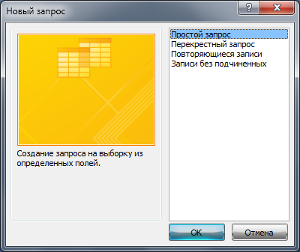
Нажмите кнопку ОК. В появившемся окне выберите все необходимые поля из необходимых таблиц:
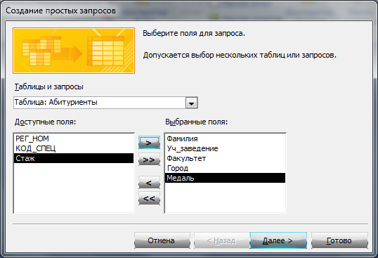
Нажмите кнопку Далее:
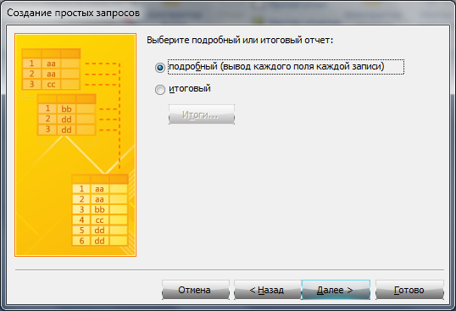
Нажмите кнопку Далее:
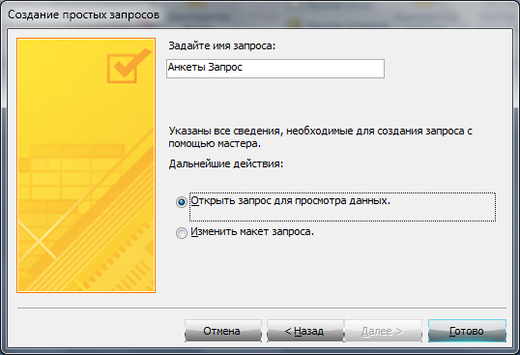
Нажмите Готово. Результатом выполнения данного запроса будет:
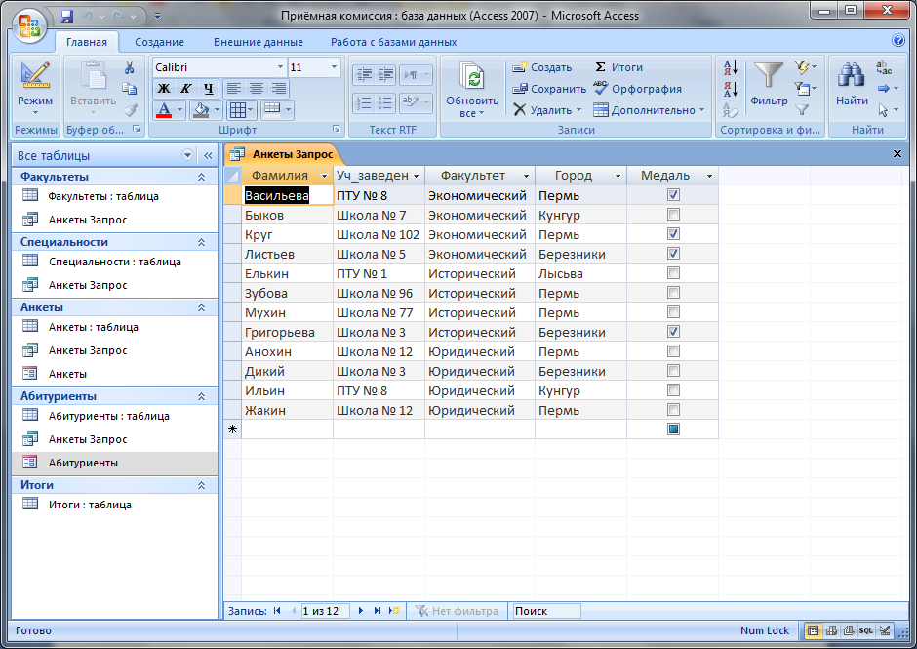
- Теперь чтобы получить результат на наш заданный запрос необходимо перейти в режимКонструктора запросов и настроить данный запрос следующим образом:
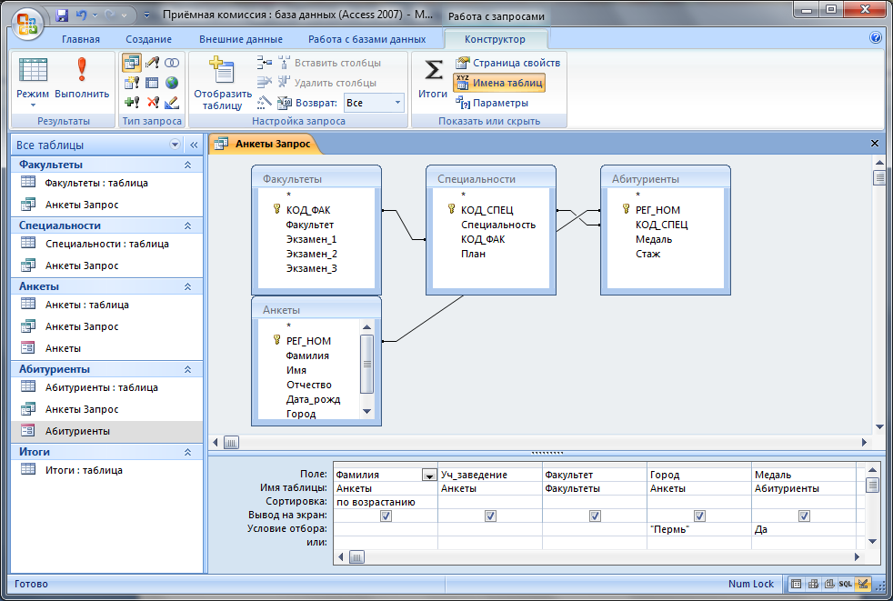
Нажмите кнопку Выполнить, получится результат Запроса 1:
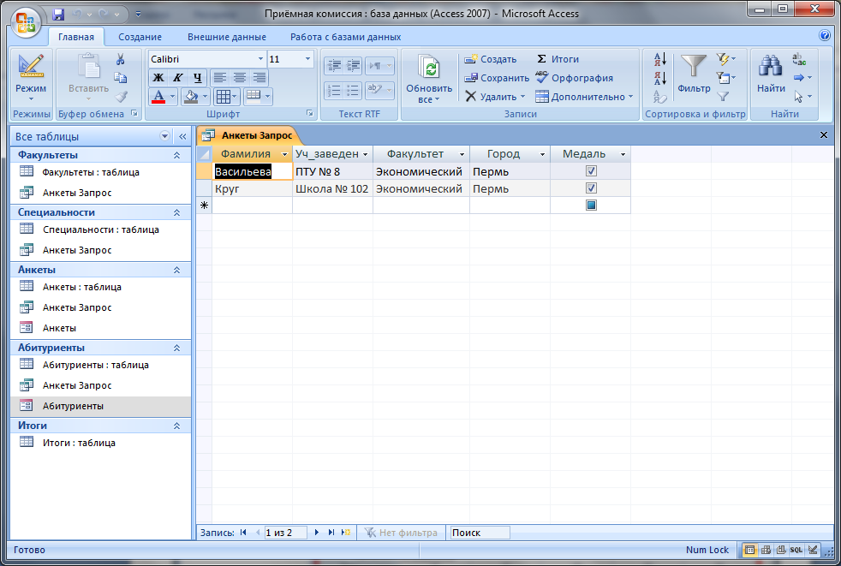
- Переименуйте Анкеты Запрос в Пермяки-медалисты.
Для этого сначала сохраните и закройте полученный результат, затем в списке объектов правой кнопкой щелкните по «Анкеты Запрос» и выберите функцию Переименовать:
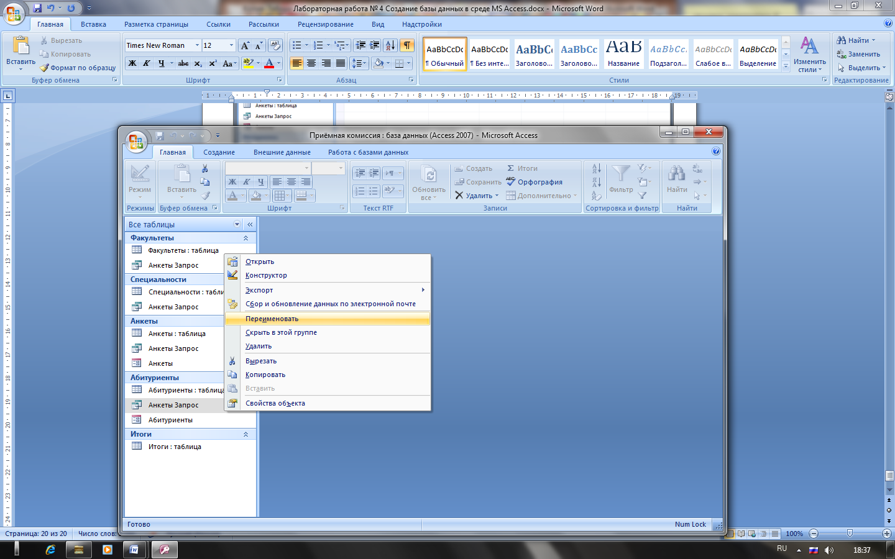
- Создайте запрос Юристы-стажисты.
Запрос 2. Получить список всех абитуриентов, поступающих на юридический факультет, имеющих производственный стаж. Указать фамилии, названия городов, специальности и стаж. Упорядочить список по фамилиям в алфавитном порядке.
На гипотетическом языке запросов команда выглядит так:
.выбор Анкеты.Фамилия, Анкеты.Город, Специальности.Специальность, Абитуриенты.Стаж для Факультеты.Факультет=Юридический и Абитуриенты.Стаж>0 сортировать Анкеты.Фамилия по возрастанию.
При выполнении у вас должен получиться следующий результат:
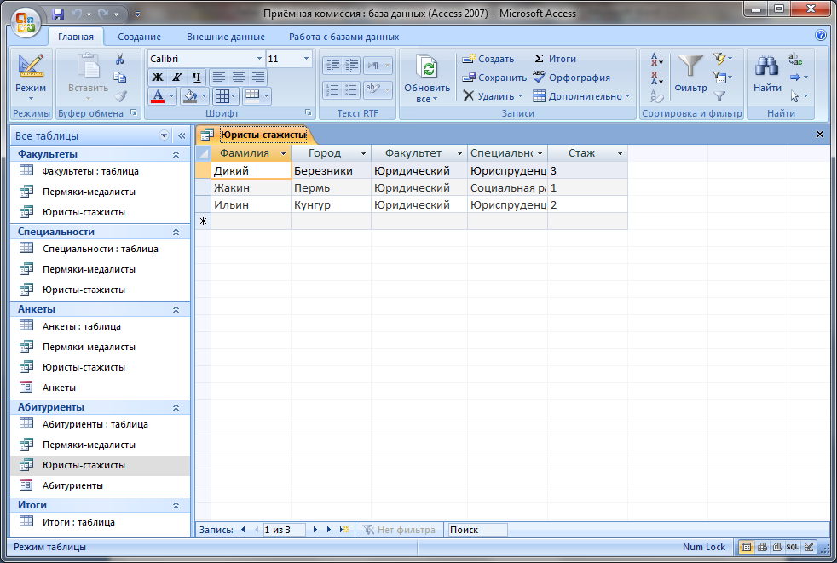
Часть 4
Наступил самый трудный этап для абитуриентов – сдача вступительных экзаменов.
- Пора создать в базе данных таблицу «Оценки» (тип данных: РЕГ_НОМ – текстовый, Оценка_1,Оценка_2, Оценка_3 - числовой):
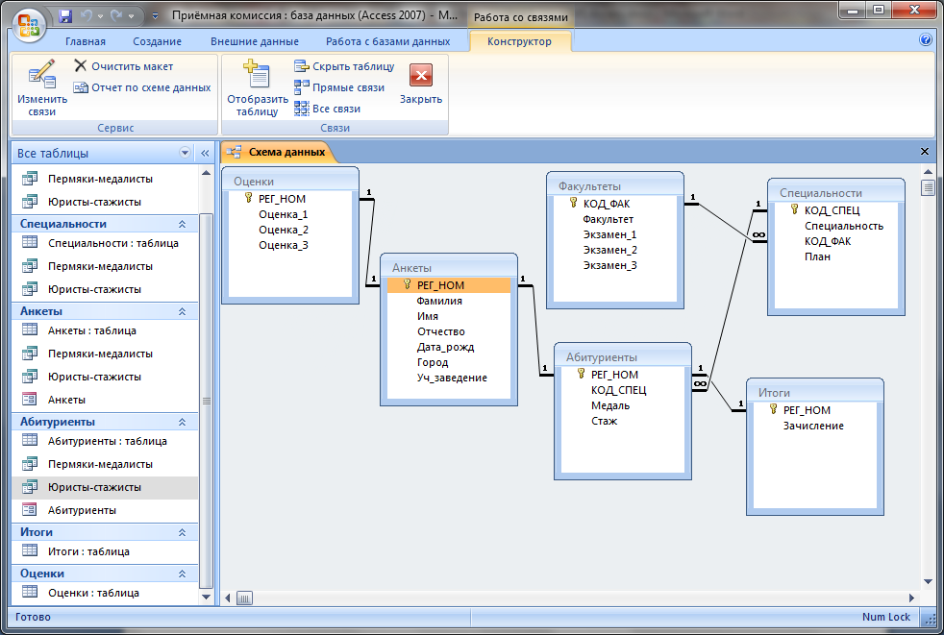
Ноль баллов в таблице выставляется за неявку на экзамен. Теперь базу данных нужно подготовить к проведению зачисления.
- Создайте запрос Забрать документы.
Запрос 3. Получим список абитуриентов, которые получили двойки или не явились на экзамены. Они в дальнейшем конкурсе принимать участия не будут. им следует забрать свои документы из приёмной комиссии.
На языке запросов команда будет выглядеть так:
.выбор Анкеты.Фамилия, Оценки.РЕГ_НОМ, для Оценки.Оценка_1<3 или Оценки.Оценка_2<3 или Оценки.Оценка_3<3 сортировать Анкеты.Фамилия по возрастанию
При выполнении у вас должен получиться следующий результат:
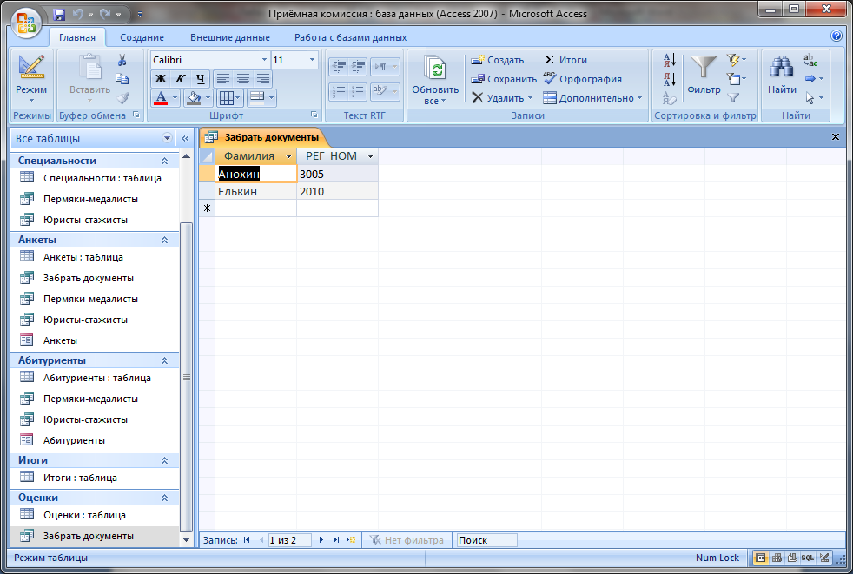

Часть 5
Запросы можно реализовать и с помощью Конструктора запросов (вкладка Создание – панель Другие – Конструктор запросов).
Нажав на кнопку Конструктор запросов вам предлагается выбрать таблицу или таблицы, участвующие в условиях запроса
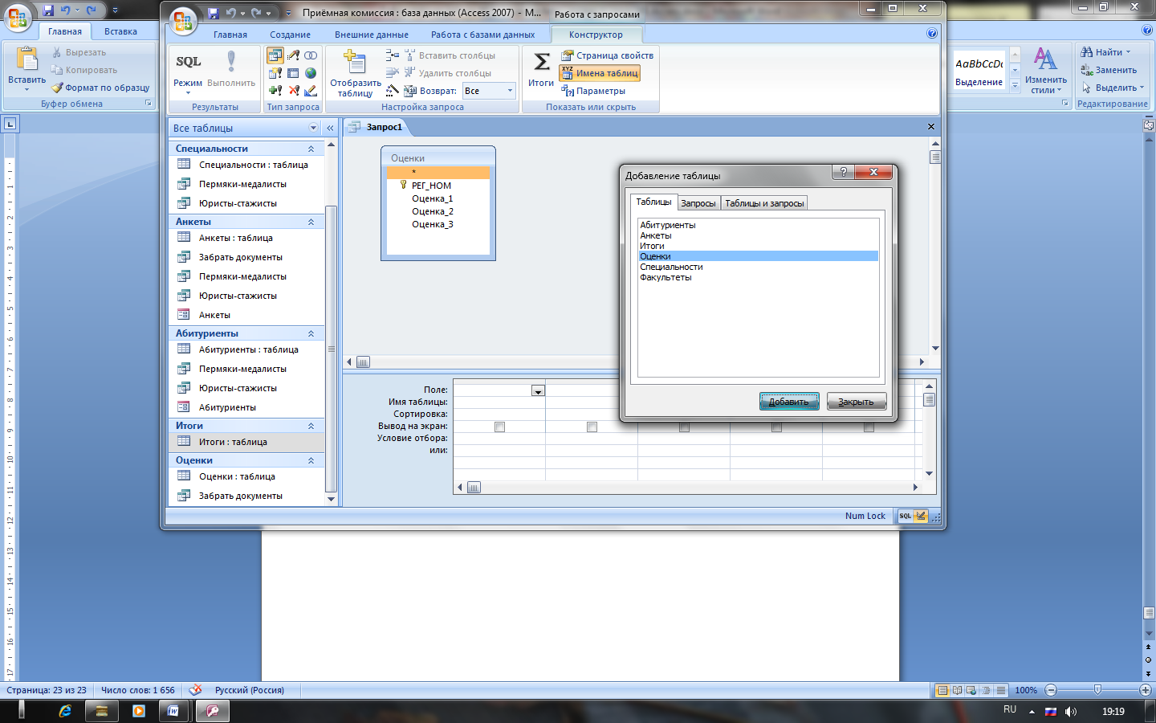
- Выполните запрос 5 на удаление из таблицы «Оценки» сведения об абитуриентах, получивших двойки или не явившихся на экзамены.
Для этого создайте запрос с помощью Конструктора запросов, бланк данных которого выглядит так:
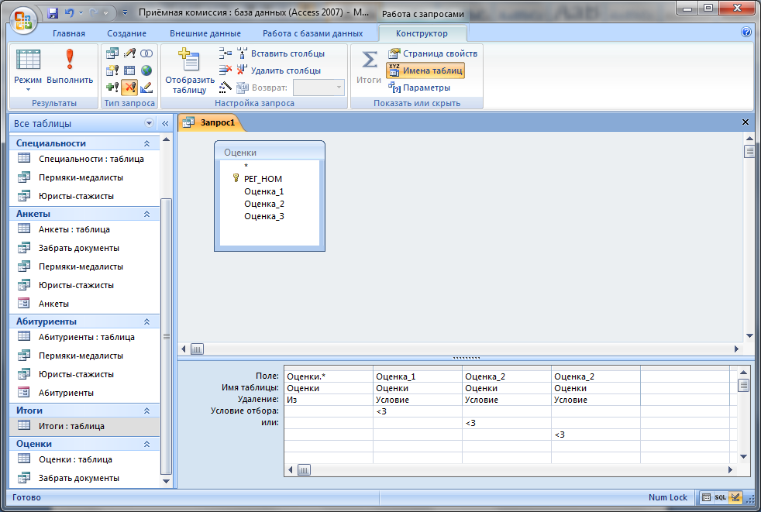
При правильно введенных данных после нажатия кнопки Выполнить должно появится следующее окно:
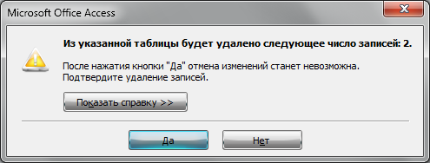
Нажмите Да. И посмотрите что произошло с таблицей Оценки.
- Выполните вычисляемый запрос.
Запрос 6. Вывести таблицу со значениями сумм баллов, включив в нее регистрационные номера, фамилии и суммы баллов. Отсортировать таблицу по убыванию суммы.
В Конструкторе запрос должен иметь вид:
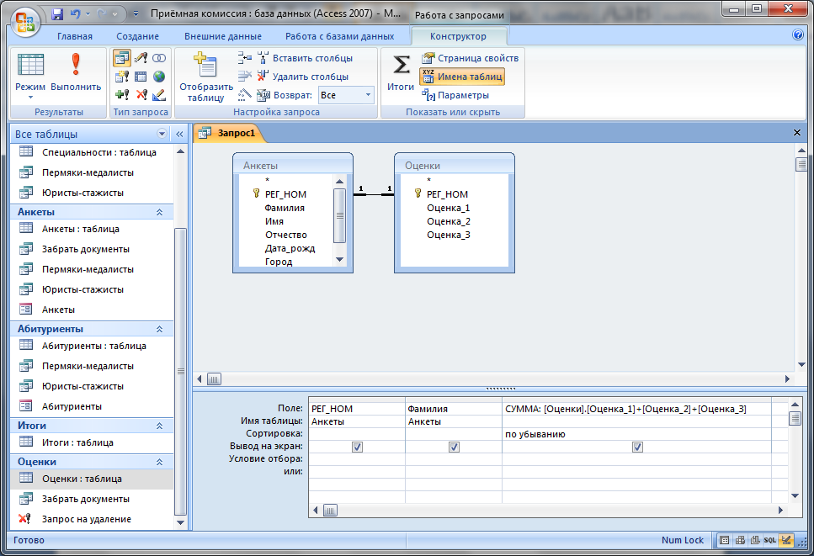
Получите результат:
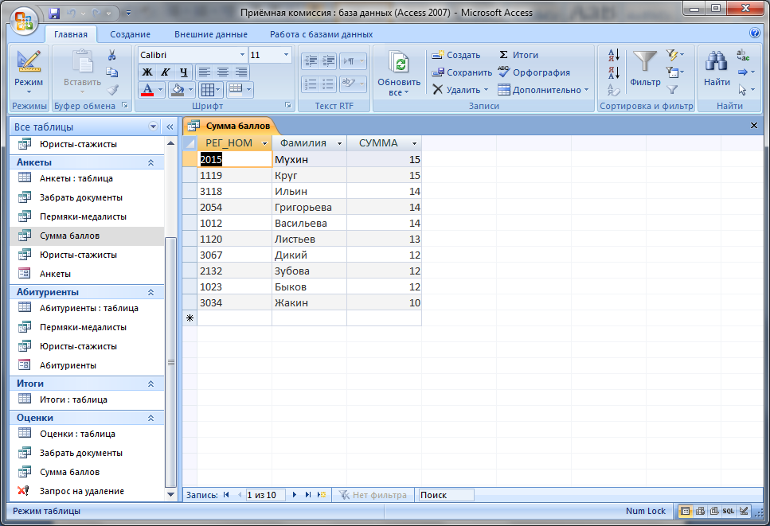

Часть 6
Отчет – итоговый документ. Средства построения отчета позволяют гибко управлять его оформлением.
Информацию, заносимую в отчет, можно извлекать из таблиц базы данных, а также из таблиц запросов.
В СУБД MS Access отчет – четвёртый тип объекта, с которым вы познакомитесь. Наиболее гибкий способ создания отчета – использование конструктора. Однако сейчас мы пойдем простым путем и воспользуемся Мастером отчетов, имеющимся в MS Access.
- Заполните таблицу Итоги:
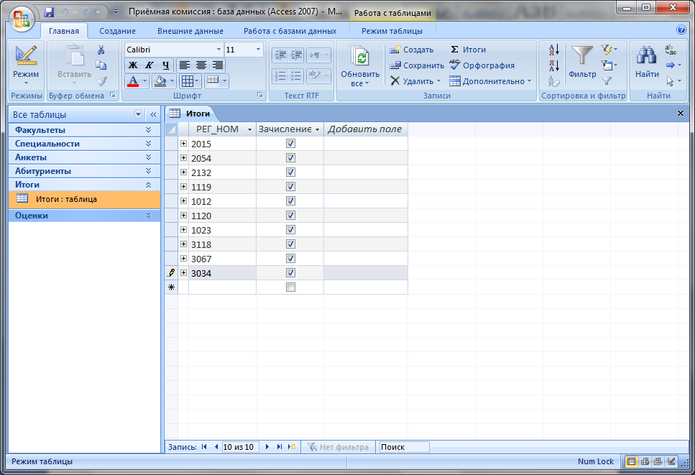
- Создайте Отчет об итогах вступительных экзаменов.
Для этого необходимо выполнить следующее:
- Перейти на вкладку Создание и на панели Отчеты выбрать Мастер отчетов:
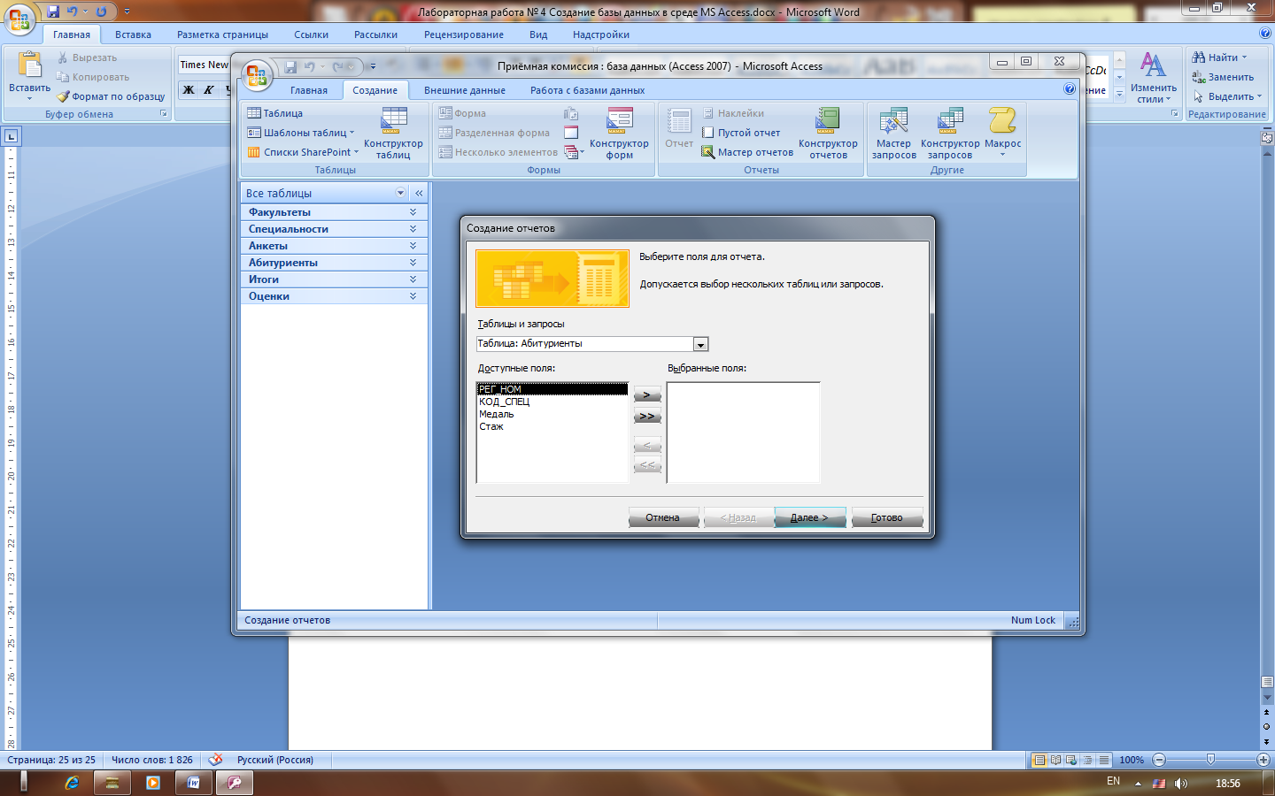
- В появившемся окне выбрать поля с указанием таблиц и запросов в строгом соответствии с их последовательностью, согласно таблице «К зачислению»:
Далее
- В следующем окне выбрать вид представления данных
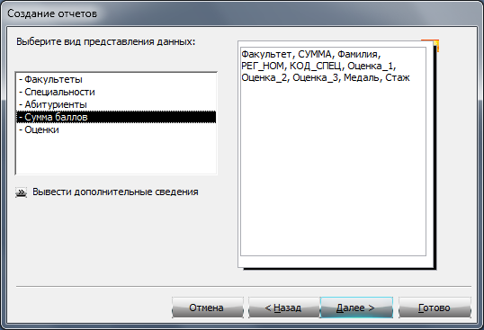
Далее
- Задать один уровень группировки по полю Факультет:
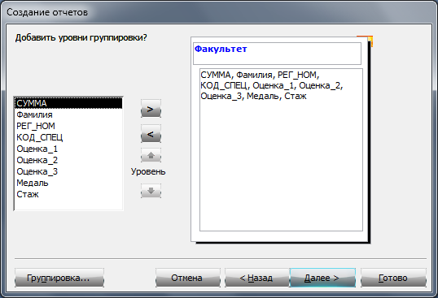
Далее
- Указать порядок сортировки: СУММА – по убыванию, или Фамилия – по возрастанию:
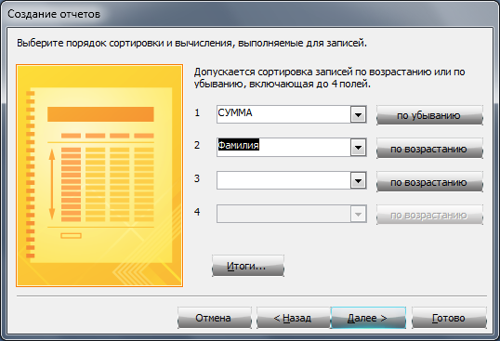
Далее
- Выбрать вид макета для отчета:
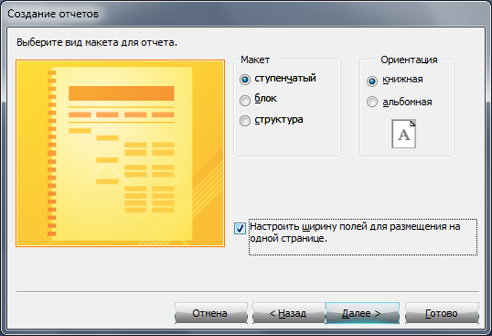
Далее
- Выбрать стиль:
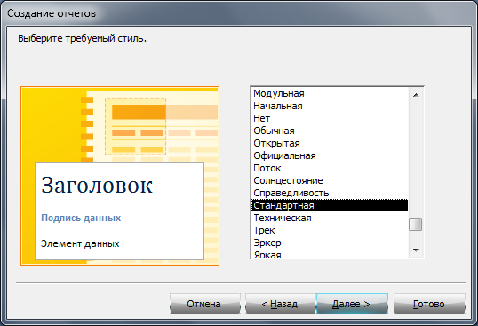
Далее
- Указать имя отчета «К зачислению»:
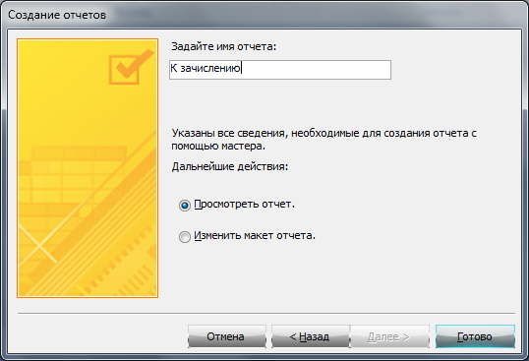
Готово:
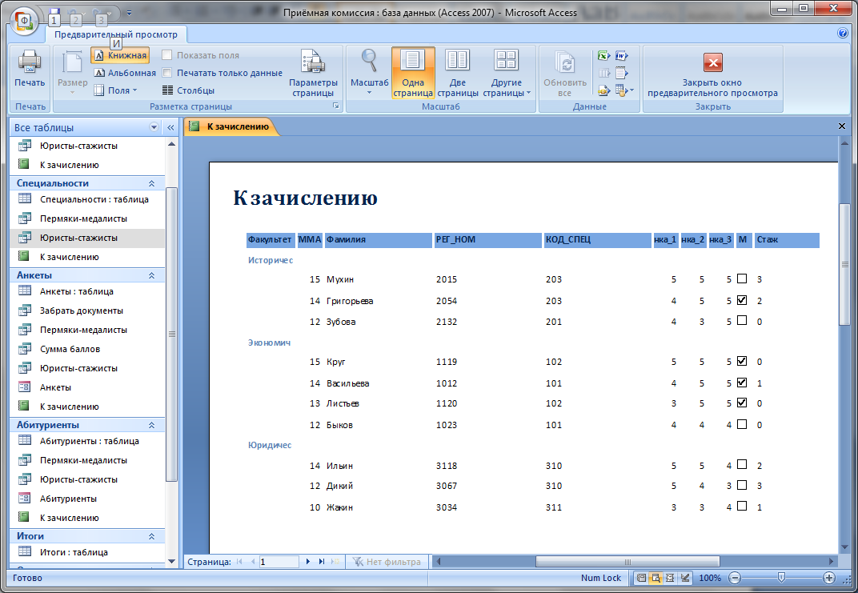
- Нажать кнопку Закрыть окно предварительного просмотра.
- Перейдите в режим Макета и приведите отчет к такому виду:
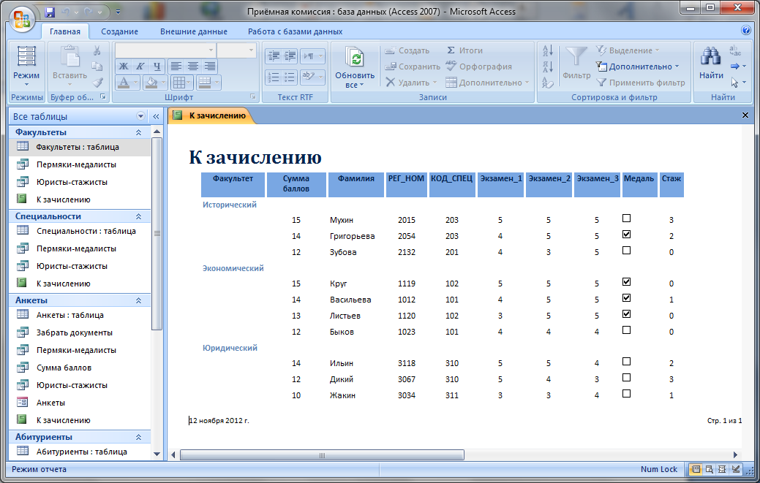
- Создайте итоговый отчет по приему студентов на первый курс:
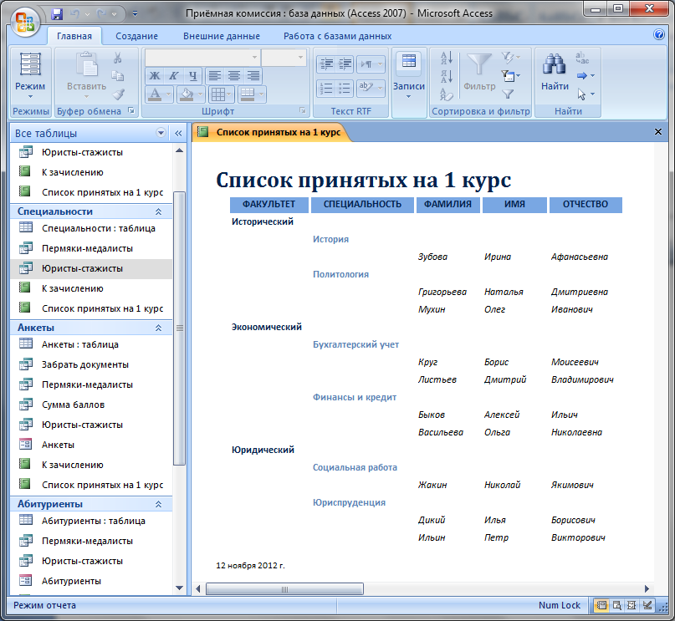

Практическая работа №5.
Работа с переменными. Написание программного файла и работа с табличными файлами. Заполнение массива из табличного файла. Заполнение табличного файла из массива. Добавление записей в табличный файл из двумерного массива. Работа с командами ввода-вывода. Использование функций для работы с массивами.
Цель работы:
научиться создавать программные файлы, внешние подпрограммы, внутренние подпрограммы и подпрограммы-функции
Форма отчета:
- Выполнить задания;
- Показать решенные задачи преподавателю;
- Ответить на вопросы преподавателя;

Время выполнения: 4 ч

Задание 1. Создание исходных таблиц
1) Создать таблицу TestTable содержащую три поля: ID (автоприращение, первичный ключ), Name (текстовое длиной 50 символов, имя клиента) и Num (целочисленное значение).

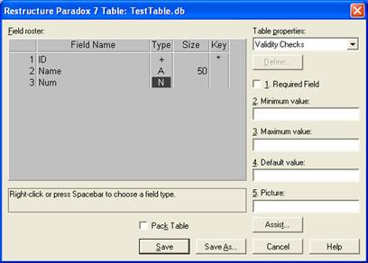

2) Создать таблицу LinkTable содержащую три поля: ID (автоприращение, первичный ключ), Address (текстовое длиной, адрес клиента) и Link (целое ).
Поле Link будет выступать в качестве связи – перекрестной ссылки на записи таблицы TestTable. Это поле будет хранить значения первичного ключа (значения поля ID) таблицы TestTable.

Задание 2.Создание перекрестной ссылки.
1) Выберите пункт Referential Integrity (Ссылочная целостность) в раскрывающемся списке Table Properties (Свойства таблицы).
2) Нажмите появившуюся кнопку Define (Определить) – откроется диалоговое окно Referential Index (Индекс ссылки), служащее для настройки связи между таблицами.
3) В списке Fields (Поля) приведены поля текущей таблицы. Выберите поле связи, содержащее значения первичных индексов (Link).
4) Нажмите кнопку Вправо – поле Link будет включено в список Child fields (Подчиненные поля).

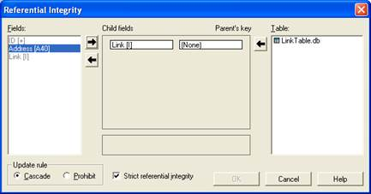

5) Обратите внимание на список таблиц, с которыми можно установить перекрестную связь. Выберите таблицу TestTable.
6) Нажмите кнопку Влево. При этом полепервичного ключа таблицы TestTable автоматически выбирается и заносится в список Parent’s key (Ключевое поле родительской таблицы). Типы подчиненного и ключевого полей должны совпадать . в СУБД Paradox типу Autoincrement соответствует тип Long Integer
7) Если поля таблицы выбраны правильно и их типы совместимы, активизируется кнопка ОК. Нажмите её – текущее окно закроется и откроется диалоговое окно (Название окна) для ввода имени перекрестной ссылки.
8) Введите имя для перекрестной ссылки и нажмите ОК.

В окне проектирования таблицы новая перекрестная связь будет представлена в раскрывающемся списке. Загрузите в утилиту Database Desktop таблицу TestTable и выберите в раскрывающемся списке Table Properties (Свойства таблицы) пункт Dependent Tables (Зависящие таблицы). В окне будет представлен список таблиц, связанных с текущей и ссылающихся на её первичный ключ. В данном случае список содержит только таблицу LinkTable.

4. Контрольные вопросы
4.1 Какое условие должно выполняться для обеспечения установления связи между таблицами?
4. 2 Как изменить характеристики ранее созданной связи?
4.3 Как удалить условия ссылочной целостности?

Содержание отчёта
Отчёт должен содержать:
5.1. Название работы
5.2. Цель работы
5.3. Задание
5.4. Ответы на контрольные вопросы
5.5. Выводы к работе.

Практическая работа №6.
Создание меню различных видов. Модификация и управление меню.
Практическая работа №7.
Создание рабочих и системных окон. Добавление элементов управления рабочим окном
Цель работы: получить первые навыки работы с мышью, научиться открывать, перемещать и закрывать окна, изменять их размеры, открывать и закрывать программы.
Форма отчета:
- Выполнить задания;
- Показать решенные задачи преподавателю;
- Ответить на вопросы преподавателя;

Время выполнения: 4 ч

Задание:
- Измените фон Рабочего стола
- щелкнув правой кнопкой мыши по свободному месту экрана, выберите в контекстном меню пункт Свойства
- щелкните вкладку Рабочий стол
- в окне Фоновый рисунок с помощью прокрутки выберите понравившийся Вам фон
- щелкните кнопку Применить и ОК
- Переключите клавиатуру с одного языка на другой.
- Выполните настройку меню Пуск (смените его на классическое или наоборот, затем верните назад)
- щелкнув правой кнопкой мыши по панели задач, выберите пункт Свойства,
- щелкните вкладку Меню «Пуск»,
- смените переключатель с одного меню на другое,
- щелкните Применить, затем ОК.
Открыв меню Пуск, убедитесь, что оно изменилось.
- Уберите с панели задач отображение часов
- щелкнув правой кнопкой мыши по панели задач, выберите Свойства,
- щелкните вкладку Панель задач,
- снимите галочку на Отображать часы,
- щелкните Применить, затем ОК.

Управление окнами
Откройте четыре окна
- Мой компьютер – найдите на рабочем столе или в меню Пуск значок Мой компьютер и дважды щелкните его
- текстовый редактора Блокнот – для этого последовательно щелкните Пуск⇒Программы⇒Стандартные⇒Блокнот
- калькулятор – Пуск⇒ Программы⇒ Стандартные ⇒ Калькулятор
- графический редактор Paint - Пуск⇒ Программы⇒ Стандартные⇒Paint
  - Изучите содержимое окна Мой компьютер (какие папки, какие информационные носители, какие устройства Вам доступны?)
Найдите все элементы управления окном
Сверните все окна на панель задач (кнопка ).
  - Разверните любые два, щелкнув по названию программы на панели задач (нижняя строка на рабочем столе)
  - Одно из них распахните на весь экран (кнопка ).
  - Восстановите размер окна (кнопка ).
  - Измените размеры окон и переместите их так, чтобы все открытые окна были видны полностью.
Для изменения размеров зацепите любую границу окна или его угол мышкой и, не отпуская ее, растяните до нужного размера.
Для перемещения окна зацепите заголовок окна левой кнопкой мыши и, не отпуская ее, переместите окно.
  - Открыв все окна, попробуйте разные способы расположения окон на экране (Каскадом, Слева направо, Сверху вниз). Для этого щелкните правой кнопкой мыши по панели задач, выберите нужное расположение окон.
  - Сделайте активным окно Блокнот, щелкнув по открытому окну или его заголовку на панели задач, введите пару фраз на русском языке.
  - Сделайте активным окно Калькулятор и вычислите произведение чисел 23, 45, 67.
  - Сделайте активным окно Мой компьютер. Попробуйте различные способы представления объектов этого окна (Эскизы страниц, Плитка, Таблица, Значки, Список).
Для этого щелкните Вид в строке меню, в открывшемся меню выберите нужное представление объектов).
  - В том же окне скройте панель инструментов. Для этого щелкните Вид ⇒Панели инструментов⇒ Обычные кнопки
  - Закройте все окна (кнопка )

Практическая работа №8.
Создание файла проекта базы данных. Создание интерфейса входной формы. Использование исполняемого файла проекта БД, приемы создания и управления.
Цель работы: «Преобразование реляционной БД»
Материально-техническое обеспечение: Компьютер, операционная система Windows, FoxPro
Форма отчета:
- Выполнить задания;
- Показать решенные задачи преподавателю;
- Ответить на вопросы преподавателя;

Время выполнения: 4 ч

Порядок выполнения практической работы:
1. Изучить теоретический материал.
2. Выполнить предлагаемые задания.
3. Ответить на контрольные вопросы и предоставить в тетради в виде отчета. Отчет должен включать:
• номер, наименование практической работы и тему; • ответы на контрольные вопросы; •выводы.
4. Выполненную работу и отчет по проделанной работе предъявить преподавателю.

Задания для выполнения практической работы:
1. Создание проекта. Исследование созданного проекта.
Создайте проект любым из имеющихся способов (посредством главного меню или с помощью команды). При сохранении введите имя проекта:
ВНИМАНИЕ! Имя вашего проекта – Myproj_N, где N – ваш номер по журналу (например, если ваш номер 3, то имя проекта - Myproj_3).
Изучите разделы проекта и просмотрите доступные функциональные кнопки проекта.
2. Добавление файлов в проект.
Задание 1.
Перейдите на вкладку Data и выберите в списке пункт Database. Добавьте в проект базу данных Mydata, созданую ранее. Обратите внимание, что при установке курсора на добавленную БД, в нижней части проекта отображается полный путь к файлу БД. Убедитесь, что путь соответствует вашей папке!
Проверьте работу функциональных кнопок на данной вкладке.
На вкладке Data выберите пункт Free Tables (свободные таблицы) и добавьте в этот раздел свободную таблицу вашего варианта, созданную на первом практическом занятии. Убедитесь, что путь таблицы соответствует вашей папке! Проверьте работу функциональных кнопок при работе со свободными таблицами.
Скопируйте скрин-шот с вкладкой Data в файл отчета.
Задание 2.
Перейдите на вкладку Documents. Изучите активные функциональные кнопки.
Задание 3.
Перейдите на вкладку Code. Изучите активные функциональные кнопки. Выберите в списке пункт Program. Добавьте все разработанные вами программы в проект.
Убедитесь, что пути программных файлов соответствуют вашей папке! Проверьте работу функциональных кнопок при работе с программными файлами. Используя кнопки, откройте любую программу для изменения, попробуйте запустить программу и т.д.
Используя кнопки проекта, создайте новую программу prog20, которая решает задачу, выданного вам варианта (на карточке).
Текст созданной программы и результат ее выполнения добавьте в отчет. Проверьте наличие созданной программы в проекте. Если программа отсутствует, то самостоятельно добавьте ее в проект. Скопируйте скрин-шот с вкладкой Code в файл отчета.
Задание 4.
Перейдите на вкладку Other. Изучите активные функциональные кнопки. Выберите в списке пункт Other Files. Добавьте в проект несколько картинок (файлы с расширением .bmp, .jpg и т.д.).
Скопируйте скрин-шот с вкладкой Other в файл отчета.
3. Покажите результат преподавателю. Закройте созданный проект. После выхода в операционную систему проверьте наличие в вашей папке файлов с
Для возможности проверки преподавателем ваших выполненных заданий, необходимо создать файл отчета в среде Microsoft Word, в который скопировать все выполненные команды и скрин-шоты с результатами.
вашим именем Myproj_N.pjx и Myproj_N .pjt.

«Создание запросов»

Откройте свой проект, созданный ранее.
1. Создание запроса с помощью мастера из главного меню.
Задание: создать запрос на основе таблицы knig, содержащий поля Название и Автор.
В главном меню выберите пункт File – New и в окне New выберите создание запроса с помощью мастера. В окне Wizard Selection выберите мастер запросов:

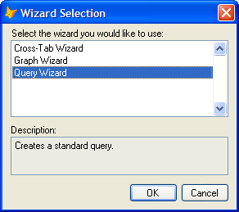

Выполните шаги мастера:
1 шаг – из таблицы Knig выберите поля nazvanie и autor.
2 шаг – здесь отсутствует, так как запрос создается на основе одной таблицы.
3 шаг – оставьте без изменения.
4 шаг – установите сортировку по полю nazvanie по возрастанию.
5 шаг – завершите создание запроса.
Сохраните запрос под именем knig1. Проверьте наличие созданного запроса в своей папке.
2. Запуск запроса на выполнение разными способами.
В командном окне выполните команду DO knig1.qpr и посмотрите созданный запрос.
Добавьте в свой отчет скрин-шот с командой и результатом ее выполнениям.
Затем попробуйте запустить запрос, используя опции главного меню – Program – Do.
Добавьте созданный запрос в свой проект. Для этого перейдите в проекте на вкладку Data и выберите раздел QUERIES, нажмите кнопку Add, выберите имя созданного вами запроса и нажмите на кнопку Ok.
Запустите запрос из проекта – кнопка Run.
3. Создание запроса с помощью команды CREATE QUERY в режиме конструктора.
Задание: создать запрос на основе таблицы knig, содержащий поля Название, Автори Цена и записи с ценой больше 100.
В командном окне выполните команду CREATE QUERY. В результате запускается конструктор запросов.
1 шаг. Выберите таблицу, на основе которой будет создан запрос – knig, нажмите кнопку Add и закройте окно Add Table or View.
Для удобства работы в конструкторе запросов используется панель инструментов
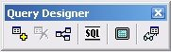
2 шаг. На вкладке Fields выберите поля, включаемые в запрос (см. задание). Для этого выберите нужное поле и нажмите кнопку Add.
3 шаг. На вкладке Filter установите условие фильтра:
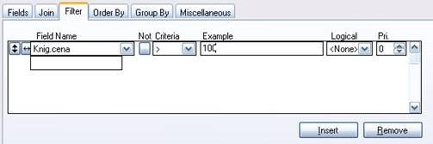
Для создания используйте разворачивающиеся списки.
4 шаг. На вкладке Order By выберите условие сортировки – по полям autor и nazvanie.
5 шаг. Для просмотра запроса нажмите кнопку на панели инструментов. Добавьте в свой отчет скрин-шот с результатом выполнения запроса.
6 шаг. С помощью кнопки панели инструментов просмотрите текст программы, которая создает запрос. Добавьте в свой отчет скрин-шот с программным кодом.
7 шаг. Закройте окно конструктора запросов. Сохраните запрос под именем knig_cen. Добавьте созданный запрос в свой проект.
Добавьте созданный запрос в свой проект.
Запустите созданный запрос любым способом и просмотрите результат.
Добавьте в свой отчет скрин-шот с результатом выполнения запроса.
4. Изменение существующего запроса.
Выберите в проекте имя созданного вами запроса knig_cen - и нажмите на кнопку Modify. В результате открывается конструктор запросов.
На вкладке Filter измените условие отбора записей: cena<100. Сохраните запрос и просмотрите результат.
Добавьте в свой отчет скрин-шот с результатом выполнения запроса.
5. Создание запроса из проекта с помощью конструктора.
Перейдите в проекте на вкладку Data и выберите раздел QUERIES, нажмите кнопку New. В появившемся окне нажмите кнопку New Query.
Далее аналогично предыдущему запросу создайте запрос: на основе таблицы Tip. В запрос выберите поле name и установите сортировку по этому же полю. Сохраните запрос с именем tip1 и просмотрите его.
Добавьте в свой отчет скрин-шот с результатом выполнения запроса.
6. Создание запроса на основе двух таблиц с помощью мастера.
Задание: создать запрос на основе двух таблиц - tip и knig, содержащий поля
Наименование типа, Название книги, Автор и Цена.
Перейдите в проекте на вкладку Data и выберите раздел QUERIES, нажмите кнопку New. В появившемся окне нажмите кнопку Query Wizard. В результате будет запущен мастер создания запросов.
1 шаг – Выбор полей. Из таблицы Tip выберите поле name, из таблицы Knig выберите поля Autor, Nazvanie, Cena.
2 шаг – Установление связи между таблицами. Нажмите кнопку Addдля выбора связи.
2а шаг – Записи, включаемые в запрос. Оставляем без изменения.
3 шаг – Фильтрация записей. Для эксперимента установите фильтр для таблицы
Tip

и нажмите кнопку
только записи, у которых kodt равен 1. Очистите условие фильтра и перейдите на следующий шаг.
4 шаг – Сортировка записей. Установите сортировку по полю name.
4а шаг – Лимит записей. Оставляем без изменения.
5 шаг – Финиш. Нажмите кнопку Finish и сохраните запрос с именем tip_kn.
Запустите запрос для просмотра. Обратите внимание, что в нем содержатся данные из двух таблиц, что очень удобно для просмотра.
Добавьте в свой отчет скрин-шот с результатом выполнения запроса.
Нажмите в проекте кнопку Modify для созданного запроса и перейдите на вкладку Join. Проверьте, правильно ли установлена связь между таблицами.
7. Покажите результат преподавателю. Закройте свой проект и осуществите выход из системы.

Контрольные вопросы:
1. Что такое проект в FoxPro?
2. Какие виды проектов существуют?
3. Каким способом можно создать проект в БД?

Практическая работа №9.
Создание формы. Управление внешним видом формы.
Цель работы: Изучение информационной технологии создания пользовательских форм для ввода данных с использованием Мастера форм и Конструктора в СУБД MS Access.
Форма отчета:
- Выполнить задания;
- Показать решенные задачи преподавателю;
- Ответить на вопросы преподавателя;

Время выполнения: 4 ч

Задание 1. Создать автоформу в столбец по таблице «Мои Расходы»
Порядок работы
1. Запустите программу СУБД Microsoft Access и откройте свою созданную базу данных.
2. Выберите объект базы — Формы. Нажмите кнопку Создать, в открывшемся окне Новая форма выберите способ создания формы: «Автоформа: в столбец»; в качестве источника данных укажите таб. «Мои расходы». Сохраните созданную форму с именем — «Мои расходы»
3. Введите две новых записи с истюльзованием формы «Мои расходы»
4. Сохраните созданную форму.
Задание 2. Создать форму с помощью Мастера форм на основе таблицы «Культурная программа»
Порядок работы
1. Для создания формы Мастером форм выберите объект базы - Формы. Нажмите кнопку Создать, в открывшемся окне Новая Форма выберите способ создания формы — «Мастер форм»; в качестве источника данных укажите таблицу «Культурная прогиамма»
2. Выберите:
поля — дата мероприятия, Приглашенные, домашний телефон (для выбора полей используйте кнопки Выбор одного/ всех полей между окнами выбора);
внешний вид формы — в один столбец;
сталь — официальный;
имя формы — «Культурная программа»
3. Перейдите в режим Формы (Вид/Режим формы) и добавьте несколько записей. Для перехода по записям и создания новой записи используйте кнопки в нижней части окна.
4. Мастером форм на основе всех полей таблицы «Культурная программа» создайте форму «Культурная программа2». Сравните внешний вид созданной формы с формой «Культурная программа». Введите пять записей, пользуясь формой «Культурная программа 2»
Задание 3. Мастером форм создайте новую форму «Сотрудники фирмы» со всеми полями таблицы «Сотрудники фирмы». Отредактируйте форму в режиме Конструктор.
Порядок работы
1. Мастером форм создайте новую форму «Сотрудники фирмы» со всеми полями таблицы «Сотрудники фирмы»
2. Откройте форму «Сотрудники фирмы», перейдите в режим Конструктор (Вид/Конструктор). Добавьте к форме Заголовок и Примечание (Вид/Заголовок/Примечание формы). Раздвиньте область заголовка примерно на два сантиметра и, пользуясь кнопкой Надпись (Аа) панели элементов создайте в области заголовка название Форм — «Сотрудники» (рис. 15). Параметры заголовка — полужир шрифт, размер — 14, цвет — синий.
3. Рядом с надписью «Сотрудники» создайте кнопку для закрытия (рис19) Для этого активизируйте на панели элементов кнопку мастер элементов, а затем используйте инструмент «Кнопка». После переноса кнопки курсором мыши в нужное место формы и вычеркивание ее рамки запуститься мастер Создание кнопок. В окне мастера нужно выбрать действие, которое будет выполняться при нажатии кнопки. В группе «категория» выберите «Работа с формой», в группе «Действия» выберите категорию «Закрыть форму» (рис.20).
Рис.18 Создание в Конструкторе заголовка формы «Сотрудники»
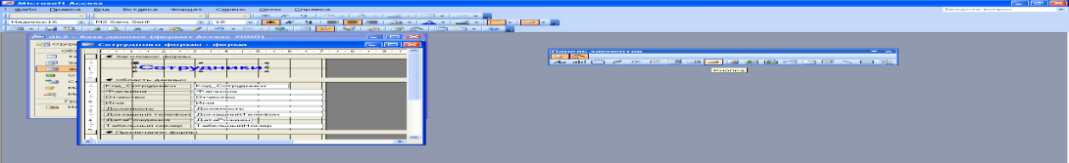
Рис. 19. Создание кнопки Рис. 20 Создание кнопки в заголовке формы «Сотрудники»
4.Вследуюцюм сеанссе диалога с мастером опрсделяется вид кнопки — «Текст» или «Рисунок» (выбираем «Рисунок») и выбирается подходящий рисунок из списка (рис. 21). После нажатия кнопки Готово мастер встраивает кнопку в нужное место на форме. Примерный конечный вид формы приведен на рис. (рис22).
Аналогичные действия выполняются при встраивании кнопок формы.
Рис. 21 Определение вида кнопки при создании кнопки Рис 22. Конечный вид формы «Сотрудники фирмы»
Задание 4. Создать форму с помощью Конструктора наоснове таблицы «филиал фирмы»
Порядок работы
1. Для создания формы выберите объект базы— Формы. Нажмите кнопку Создать, в открывшемся окне Новая форма выберите способ создания формы — «Конструктор»; в качестве источника данных укажите таблицу «Филиал фирмы»
2. В «Область данных» включите поля Фамилия, Имя, Ставка перетаскиванием каждого поля из «Списка полей» (располагайте поля между 4 и 5 см по горизонтальной линейке). для изменения размеров и перемещения полей по листу используйте маркеры (рис. 23).
Рис. 23. Создание в конструкторе формы «Филиал фирмы»
3. Выполните форматирование формы, используя соответвующие кнопки панели форматирования или команды контекстного меню, вызываемого правой кнопкой мыши:
- произведите выравнивание полей и надписей;
- измените шрифт наименования полей на Times New Roman, размер 10, начертание — полужирный курсив;
- задайте следующее оформление формы: цвет фона формы — светло-зеленый; цвет текста — темно-зеленый; выравнивание текста — по центру; цвет фона поля — желтый; цвет границы — черный; толщина границы линии — 2; оформление — с тенью.
4. В область «Заголовок формы» введите надпись «Филиал фирмы», используя кнопку Надпись (Аа) панели элементов.
5. В «Область данных» введите две кнопки категории «Переходы по записям» Предыдущая запись (верхняя стрелка) и Следующая Запись (нижняя стрелка). (рис. 24)
6. Сохраните созданную форму.
Рис24. Примерные конечный вид формы «Филиал фирмы»

Практическая работа №10.
Задание значений и ограничений поля. Проверка введенного в поле значения. Отображение данных числового типа и типа дата
Создание и модификация таблиц БД. Выборка данных из БД. Модификация содержимого БД.
Цель работы: изучение приемов организации и использования запросов
Оборудование: ПК, Windows, MS Access.
Форма отчета:
- Выполнить задания;
- Показать решенные задачи преподавателю;
- Ответить на вопросы преподавателя;

Время выполнения: 4 ч

Задание:
1 В соответствие с заданием организовать запросы по отбору данных.
2 Продемонстрировать на компьютере запросы.
3 Ответить на контрольные вопросы.
4 Сделать вывод о проделанной работе.
Теоретические сведения:
Любая СУБД позволяет выполнять четыре простейшие операции с данными:
- добавлять в таблицу одну или несколько записей;
- удалять из таблицы одну или несколько записей;
- обновлять значения некоторых полей в одной или нескольких записях;
- находить одну или несколько записей, удовлетворяющих заданному условию.
Для выполнения этих операций используется механизм запросов. Результатом выполнения запросов является либо отобранное по определенным критериям множество записей, либо изменения в таблицах. Запросы к базе формируются на специально созданном для этого языке, который так и называется язык структурированных запросов (SQL — Structured Query Language).

Порядок выполнения:
1. Откройте созданную Вами ранее базу данных Фирма и проведите ее модификацию. Для этого, откройте таблицу Сотрудники и проведите ее редактирование:
- скопируйте запись с фамилией Орлова на восьмую. Для этого нажмите ПКМ на запись, выберите команду Копировать
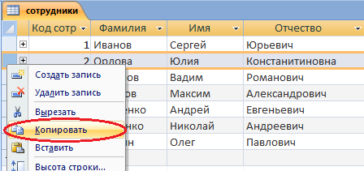
Затем нажмите ПКМ на звездочку в восьмой строке и выберите команду Вставить
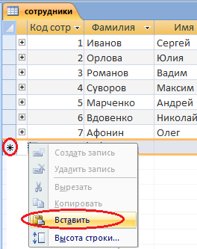
- во второй или третьей записи (в зависимости от Вашего пола) измените фамилию на свою;
- введите новую запись в режиме Ввод данных, для этого на ленте Главная во вкладке Записи выберите команду Создать (команда Создать будет активна только при выделенной любой строке таблицы!)
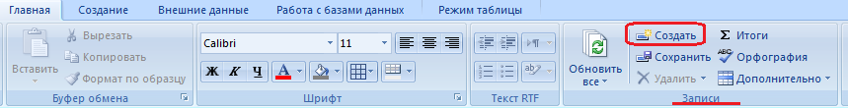
Результат:
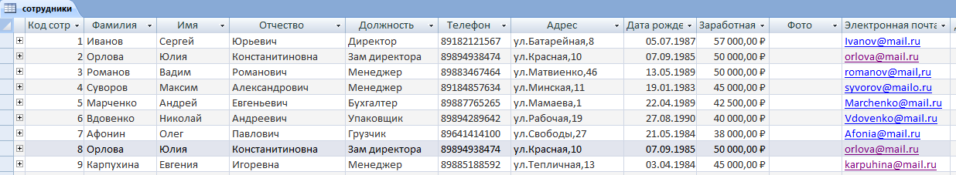
2. Создайте запрос, в котором можно просмотреть телефоны сотрудников.
Для создания запроса выполните команду: вкладка ленты Создание — Мастер запросов — Простой запрос.
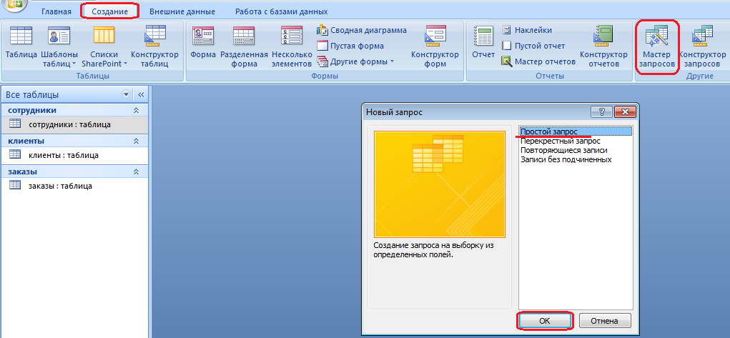
В появившемся диалоговом окне укажите таблицу Сотрудники и выберите поля Фамилия, Имя, Телефон. Нажмите кнопку Далее.
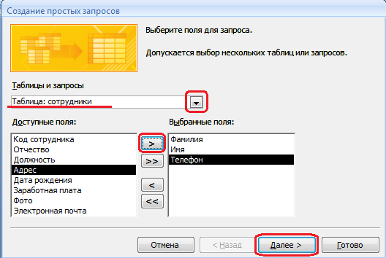
Введите имя запроса - Телефоны - и нажмите кнопку Готово.
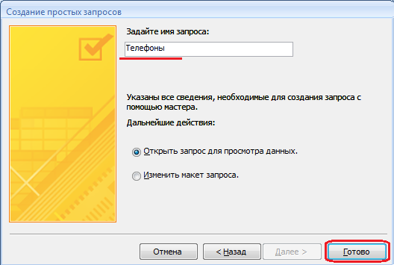
Перед вами появится запрос, в котором можно просмотреть телефоны сотрудников. Обратите внимание, что в области перехода появился новый объект Телефоны, иконка которого отличается от иконки таблиц.
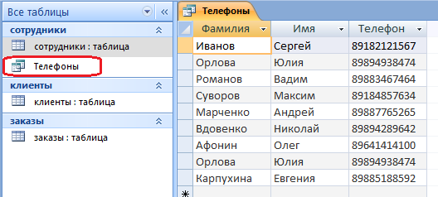
2 С помощью Конструктора создайте запрос Адреса клиентов. Для этого выполните команду: вкладка ленты Создание — Конструктор запросов.
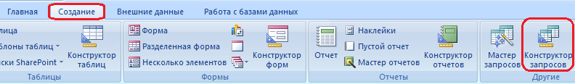
6 В диалоговом окне Добавление таблиц выберите таблицу Клиенты и щелкните на кнопке Добавить, а затем - на кнопке Закрыть.
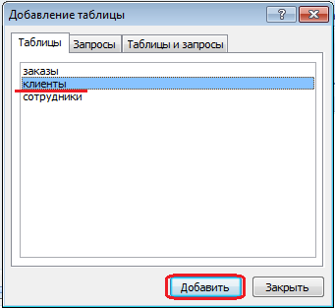
7 Чтобы перенести нужные поля в бланк запроса, необходимо по ним дважды щелкнуть левой кнопкой мыши (ЛКМ) в таблице. Щелкните ЛКМ по полям Код клиента, Название компании, Адрес.
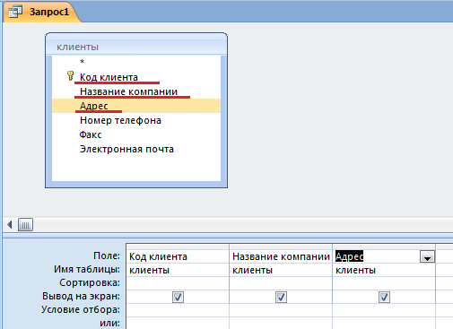
8 Чтобы отсортировать записи в поле Название компании в алфавитном порядке, необходимо в раскрывающемся списке строки Сортировка выбрать пункт по возрастанию.
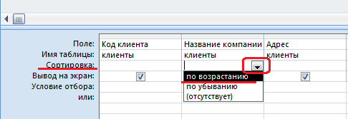
9 Сохраните запрос с именем Адреса клиентов. Для этого при закрытии запроса в появившемся диалоговом окне сохранения изменения макета выберите команду Да, и в следующем окне введите имя запроса Адреса клиентов.
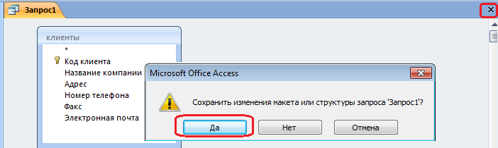
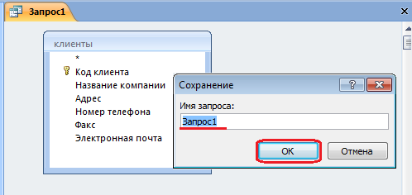
10 Самостоятельно создайте запрос Дни рождения, в котором можно будет просмотреть дни рождения сотрудников. (для запроса выбрать поля Код сотрудника, Фамилия, Имя, Дата рождения)
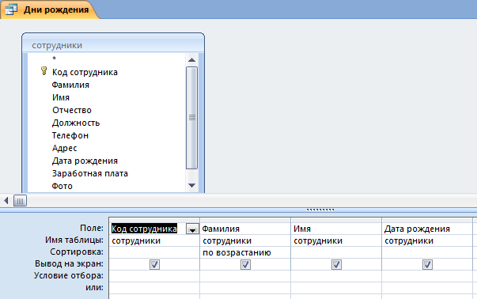
11 Если нам нужно узнать, кто из сотрудников родился в конкретном месяце, то придется создать новый запрос или изменить условие в существующем запросе Дни рождения Допустим, мы хотим узнать, у кого из сотрудников день рождения в текущем месяце, например в апреле. Для этого откройте запрос Дни рождения в режиме Конструктора.
12 В строке Условие отбора для поля «Дата рождения» введите значение *.04.*. В данной записи * означают, что дата и год рождения могут быть любыми, а месяц 4-м (т. е. апрель). После сохранения окно запроса в режиме Конструктора должно выглядеть так, как оно представлено на рисунке:
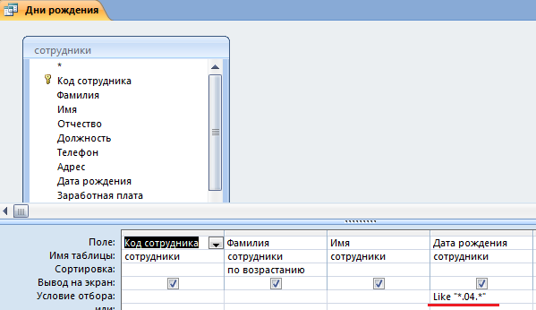
13 Закройте Конструктор и просмотрите полученный результат.
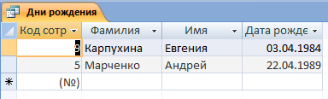
Если в запросе Дни рождения нет ни одной записи, значит, в таблице Сотрудники нет ни одного человека, родившегося в апреле. Добавьте в таблицу Сотрудники несколько человек, родившихся в апреле, и посмотрите, как изменится запрос. Запросы автоматически обновляются при каждом открытии.
Если нам нужно узнать, кто из сотрудников родился в мае, то придется опять создать новый запрос или изменить условие в существующем запросе Дни рождения. Данная процедура является неудобной и занимает много времени. Если приходится часто выполнять запрос, но каждый раз с новыми значениями условий используют запрос с параметром. При запуске такого запроса на экран выводится диалоговое окно для ввода значения в качестве условия отбора.
14. Измените запрос Дни рождения, сделав его запросом с параметром. Чтобы создать запрос с параметром, пользователю необходимо ввести текст сообщения Like[Введите дату] в строке Условие отбора бланка запроса.
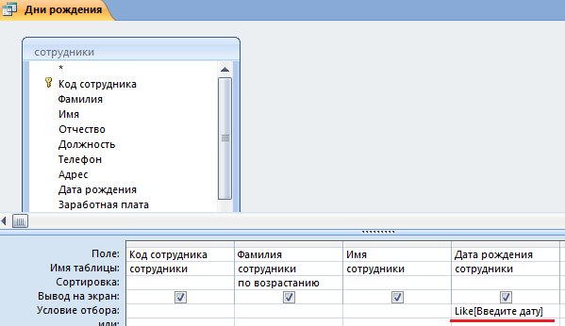
Запись Like[Введите дату] означает, что при открытии запроса появится диалоговое окно) с текстом «Введите дату» и полем для ввода условия отбора. Если ввести условие *.04.*, то в запросе появится список сотрудников, родившихся в апреле.
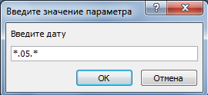
Запустите запрос еще раз и введите значение *.05.*, посмотрите, как изменился запрос.
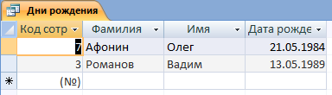
15 Измените запрос «Телефоны» так, чтобы при его запуске выводилось диалоговое окно с сообщением «Введите фамилию». Поскольку в запросе нужно вывести конкретную фамилию, в условии отбора слово Like писать не надо.
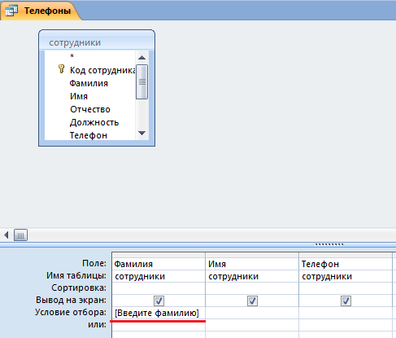
Выполнение запроса:
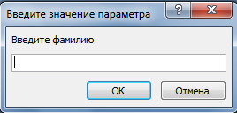
16 Измените запрос «Телефоны» так, чтобы при его запуске запрашивались не только фамилия, но и имя сотрудника.
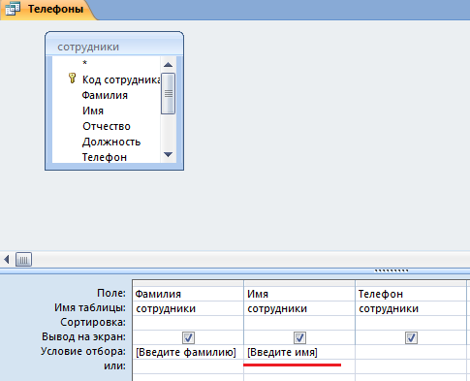
При выполнении запроса сначала появится диалоговое окно с сообщением «Введите фамилию», а затем, после ввода Фамилии диалоговое окно с сообщением «Введите имя»
17 Самостоятельно с помощью Конструктора запросов создайте запрос Выполненные заказы, содержащий следующие сведения: фамилия и имя сотрудника, название компании, с которой он работает, отметка о выполнении и сумма заказа. Данные запроса возьмите из нескольких таблиц.
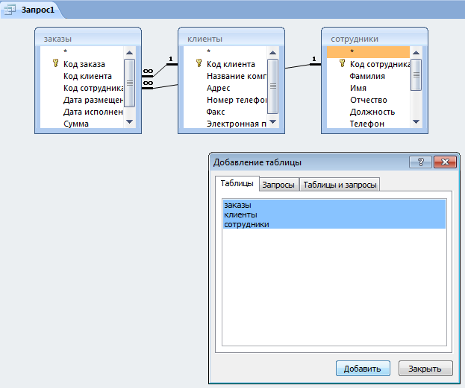
Двойным щелчком ЛКМ выберите нужные поля из таблиц:
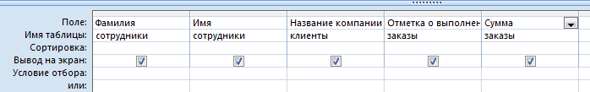
18 В условии отбора для логического поля Отметка о выполнении введите Да, чтобы в запросе отображались только выполненные заказы.
19 Сделайте так, чтобы столбец Отметка о выполнении не выводился на экран.
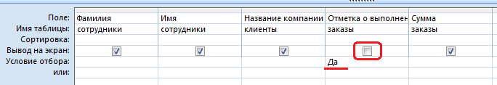
20 Создайте запрос Сумма заказа, в котором будут отображаться заказы на сумму более 50 000 руб.
Для подобных запросов в условии отбора можно использовать операторы сравнения >, <, =, >=, <=, < > и логические операторы And, Or, Not и др.
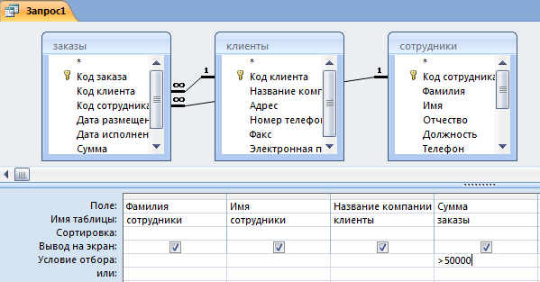
Результат:
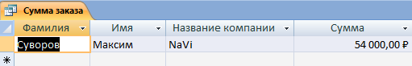
21 Измените запрос, чтобы сумма заказа была от 20 000 до 50 000 руб.
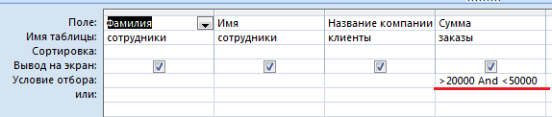
Результат:
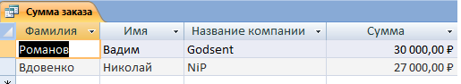
22 Создайте запрос для подсчета подоходного налога по каждой сделке.
Иногда в запросах требуется произвести некоторые вычисления, например, посчитать подоходный налог 13 % для каждой сделки.
Для этого откройте запрос Сумма заказа в режиме Конструктора.
В пустом столбце бланка запроса щелкните правой кнопкой мыши на ячейке Поле и в появившемся контекстном меню выберите команду Построить.
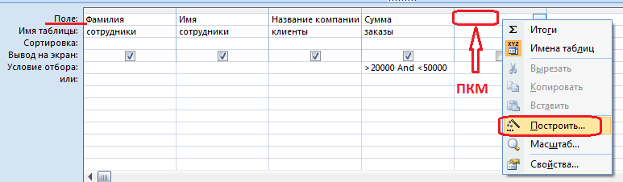
Перед вами появится окно Построитель выражений, который состоит из трех областей: поля выражения (1), кнопок операторов(2) и элементов выражения(3).
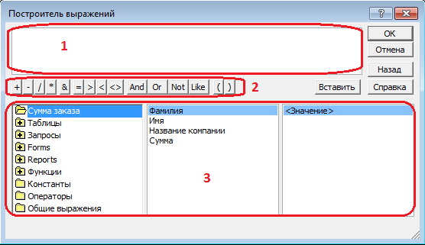
Сверху располагается поле выражения, в котором оно и создается. Вводимые в это поле элементы выбираются в двух других областях окна Построителя.
23 В левом списке откройте папку Запросы и выделите запрос Сумма заказа. В среднем списке выделите поле Сумма и нажмите кнопку Вставить. Идентификатор этого поля появится в поле выражения Построителя.
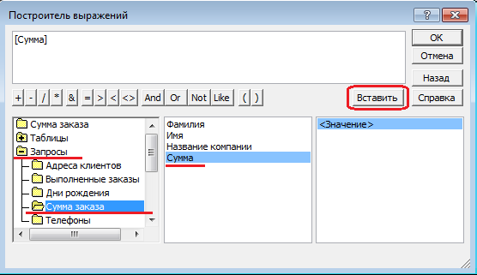
24 Щелкните на кнопке * и введите 0,13. Таким образом, мы посчитаем подоходный налог 13 %.
25 Нажмите кнопку ОК, после чего в ячейке свойства Поле появится значение «Выражение1:[Сумма]*0,13».
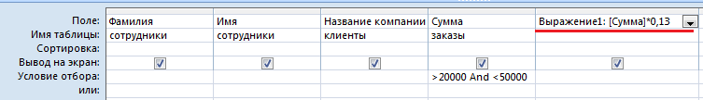
26 Замените Выражение1 на Налог и закройте Конструктор.
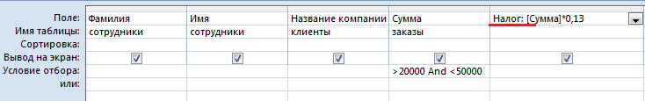
27 Откройте запрос и посмотрите, что у вас получилось.
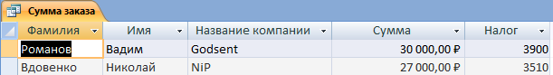
28 Используя Построитель выражений, измените запрос Сумма заказа, чтобы можно было посчитать прибыль от заказов. Уберите Условие отбора в поле Сумма (чтобы выводились все выполненные заказы) и добавьте поле Прибыль, в котором будет вычисляться доход от заказа (т. е. сумма минус налог).
Для этого откройте запрос Сумма заказа в режиме Конструктора. Удалите Условие отбора в поле Сумма (чтобы выводились все выполненные заказы).
Добавьте поле Прибыль, в котором будет вычисляться доход от заказа (т. е. сумма минус налог). В пустом столбце бланка запроса щелкните правой кнопкой мыши на ячейке Поле и в появившемся контекстном меню выберите команду Построить. В левом списке откройте папку Запросы и выделите запрос Сумма заказа. В среднем списке выделите поле Сумма и нажмите кнопку Вставить. Щелкните на кнопке - .В среднем списке выделите поле Налог и нажмите кнопку Вставить. Нажмите кнопку Ок.
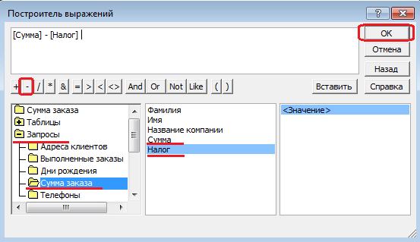
29 Замените Выражение1 на Прибыль и закройте Конструктор, сохранив изменения.
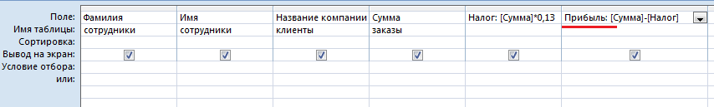
Просмотрите полученный результат:
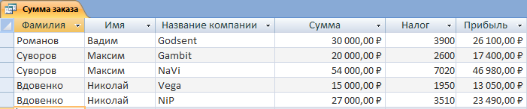
30 Создайте запрос Менеджеры, с помощью которого в таблице Сотрудники найдите всех менеджеров фирмы.
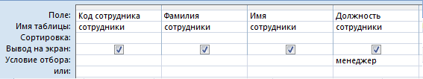
31 Покажите работу преподавателю.
32 Ответьте на контрольные вопросы.
33 Сделайте вывод о проделанной работе.
Контрольные вопросы:
1 Для чего предназначены запросы?
2 Какие виды запросов вы знаете?
3 С помощью чего можно создавать запросы?
4 Для чего используют запрос с параметром?
5 Как можно сделать вычисления в запросах?
6 Что означает запись в условии запроса « =50»?
7 Можно ли создавать запросы на основе нескольких таблиц?

Список литературы
- Агальцов В.П., База данных : учебник / Агальцов В.П.— М.:ИД «ФОРУМ» , 2017. — 271 с. — Текст : электронный // Электронно-библиотечная система «Знания» : [Электронный ресурс]. — URL: https://znanium.com/bookread2.php?book=652917.
- Шустова Л.И., База данных : учебник / Шустова Л.И.. — Москва : ИНТУИТ, 2017. — 304 с. — Текст : электронный // Электронно-библиотечная система «Знания» : [Электронный ресурс]. — URL: https://znanium.com/bookread2.php?book=751611.
- О.Л. Голицына, Н.В. Максимов, И.И. Попов, Базы данных : учеб. пособие/ О.Л. Голицына, Н.В. Максимов, И.И. Попов. — М. : ФОРУМ : ИНФРА-М, 2018. — 270 с. — Текст : электронный // Электронно-библиотечная система «Знания» : [Электронный ресурс]. — URL: https://znanium.com/bookread2.php?book=944926.
- Э.Г. Дадян, Современные базы данных. Часть 1: практические задания / Э.Г. Дадян – М. : НИЦ «ФОРУМ» : ИНФРА-М, 2017. – 372 с. : ил. – [Электронный ресурс]. – URL: http://znanium.com/catalog/product/959289.
- Э.Г. Дадян, Современные базы данных. Часть 2: практические задания / Э.Г. Дадян – М. : НИЦ «ФОРУМ» : ИНФРА-М, 2017. – 372 с. : ил. – [Электронный ресурс]. – URL: http://znanium.com/catalog/product/959288.
- Дадян Э.Г. Проектирование современных баз данных. Практикум: Учебно-методическое пособие / Дадян Э.Г. М.:НИЦ ИНФРА-М, 2017. — 230 с. —Текст : электронный // Электронно-библиотечная система «Знания» : [Электронный ресурс]. — URL: https://znanium.com/bookread2.php?book=959293.
- В.П. Агальцов, Базы данных : в 2 кн. Книга 2. Распределенные и удаленные базы данных : учебник/ В.П. Агальцов. — М. : ИД «ФОРУМ» : ИНФРА-М, 2018. — 192 с. — Текст : электронный // Электронно-библиотечная система «Знания» : [Электронный ресурс]. — URL: https://znanium.com/bookread2.php?book=929256

